**TRƯỜNG KỸ THUẬT VÀ CÔNG NGHỆ**

**KHOA CÔNG NGHỆ THÔNG TIN**



**THỰC TẬP ĐỒ ÁN CHUYÊN NGÀNH**

**HỌC KỲ I, NĂM HỌC 2025-2026**

**Xây dựng website quản lý Đồ án**

**chuyên ngành cho sinh viên Khoa**

**công nghệ thông tin**

|  |  |
| --- | --- |
| *Giáo viên hướng dẫn*  TS. Đoàn Phước Miền | *Sinh viên thực hiện:*  Họ tên: Nguyễn Đinh Tuấn Khoa  Mã số sinh viên: 110122094  Lớp: DA22TTD |

***Vĩnh Long , Tháng 12 Năm 2025***

**TRƯỜNG KỸ THUẬT VÀ CÔNG NGHỆ**

**KHOA CÔNG NGHỆ THÔNG TIN**



**THỰC TẬP ĐỒ ÁN CHUYÊN NGÀNH**

**HỌC KỲ I, NĂM HỌC 2025-2026**

**Xây dựng website quản lý Đồ án**

**chuyên ngành cho sinh viên Khoa**

**công nghệ thông tin**

|  |  |
| --- | --- |
| *Giáo viên hướng dẫn*  TS. Đoàn Phước Miền | *Sinh viên thực hiện:*  Họ tên: Nguyễn Đinh Tuấn Khoa  Mã số sinh viên: 110122094  Lớp: DA22TTD |

***Vĩnh Long, Tháng 12 Năm 2025***

**NHẬN XÉT CỦA GIÁO VIÊN HƯỚNG DẪN**

*Trà Vinh, ngày … tháng … năm 2025*

**Giáo viên hướng dẫn**

*(Ký và ghi rõ họ tên)*

**NHẬN XÉT CỦA THÀNH VIÊN HỘI ĐỒNG**

*Trà Vinh, ngày … tháng … năm 2025*

**Thành viên hội đồng**

*(Ký và ghi rõ họ tên)*

**LỜI CẢM ƠN**

Trên hết, em xin gửi lời cảm ơn chân thành đến thầy Đoàn phước Miền, giảng viên Trường Kỹ thuật & Công nghệ, người đã tận tình hướng dẫn, chỉ bảo em trong suốt quá trình làm đồ án chuyên nghành .

Em cũng xin chân thành cảm ơn các Thầy (Cô) trong trường Đại học Trà Vinh nói chung, các Thầy (Cô) trong đã dạy dỗ cho em kiến thức về các môn đại cương cũng như các môn chuyên ngành, giúp em có được cơ sở lý thuyết vững vàng và tạo điều kiện giúp đỡ em trong suốt quá trình học tập.

Em xin chân thành cảm ơn gia đình và bạn bè, đã luôn tạo điều kiện, quan tâm, giúp đỡ, động viên em trong suốt quá trình học tập và hoàn thành đồ án chuyên ngành.

Cuối cùng, trong quá trình tìm hiểu và thực hiện đề tài đồ án cơ sở ngành, em vẫn còn những hạn chế và gặp những khó khăn. Vì thế không tranh khỏi những sai sót, kính mong nhận được những ý kiến đóng góp từ những thầy cô.

Em xin chân thành cảm ơn!

Sinh viên thực hiện

Nguyễm Đinh Tuấn Khoa

**TÓM TẮT ĐỒ ĐỒ ÁN CHUYÊN NGÀNH**

Đề tài **Xây dựng website quản lý Đồ án chuyên ngành cho sinh viên Khoa Công nghệ Thông tin** nhằm giải quyết hạn chế trong việc quản lý thủ công quy trình đăng ký, theo dõi và thực hiện đồ án chuyên ngành giữa sinh viên và giảng viên và Trước đây, quy trình này được quản lý bằng bảng biểu rời rạc, file Excel hoặc trao đổi qua mạng xã hội, gây khó khăn trong việc tổng hợp thông tin, theo dõi tiến độ và đảm bảo tính minh bạch. Vì vậy hệ thống website được xây dựng giúp số hóa toàn bộ quy trình, tạo môi trường làm việc rõ ràng, đồng bộ và hiệu quả hơn cho sinh viên, giảng viên và trưởng khoa hoặc phó Trưởng khoa .

Trong quá trình thực hiện đề tài em tập trung tìm hiểu quy trình nghiệp vụ thực tế tại Khoa CNTT, xác định các nhóm người dùng chính (trưởng khoa, giảng viên và sinh viên) và phân tích yêu cầu của từng đối tượng. Hướng tiếp cận của đề tài là xây dựng một hệ thống quản lý tập trung, giao diện web thân thiện, đồng thời đảm bảo tính phân quyền và bảo mật của từng loại tài khoản.

Để giải quyết bài toán em thực hiện giải pháp gồm các chức năng chính ,Trưởng khoa thiết lập thời gian ra đề tài và thời gian sinh viên lựa chọn; giảng viên tạo tối đa 10 đề tài mỗi đợt; sinh viên chọn giáo viên và đề tài đúng thời gian quy định; giảng viên gửi thông báo cho sinh viên và theo dõi tiến độ; sinh viên cập nhật báo cáo theo từng tuần, nộp link sản phẩm (Google Drive, GitHub); giảng viên theo dõi danh sách sinh viên mà mình hướng dẫn và đánh giá tiến độ.

Kết quả đạt được của đề tài bao gồm: xây dựng thành công một website có giao diện trực quan, cho phép phân quyền rõ ràng giữa ba loại tài khoản; triển khai được quy trình từ việc ra đề, đăng ký đề tài đến theo dõi tiến độ; mô-đun thông báo và báo cáo 4 tuần hoạt động ổn định; hệ thống lưu trữ liên kết sản phẩm đồ án của sinh viên và đảm bảo tính bảo mật thông tin thông qua mã hóa mật khẩu và xác thực người dùng. Hệ thống góp phần giảm tải công việc quản lý, nâng cao hiệu quả trao đổi giữa sinh viên và giảng viên, đồng thời tạo ra môi trường làm việc khoa học, đồng bộ và hiện đại hơn cho Khoa Công nghệ Thông tin.

**MỞ ĐẦU**

Trong bối cảnh chuyển đổi số đang diễn ra mạnh mẽ trong lĩnh vực giáo dục, các hoạt động quản lý học tập và đào tạo cần được tự động hóa nhằm nâng cao hiệu quả và tính minh bạch. Tại Khoa Công nghệ Thông tin, Trường Đại học Trà Vinh, quy trình quản lý Đồ án chuyên ngành hiện nay vẫn còn được thực hiện chủ yếu theo phương thức thủ công như sử dụng bảng tính Excel, trao đổi qua mạng xã hội hoặc liên hệ trực tiếp giữa sinh viên và giảng viên. Điều này gây ra nhiều khó khăn như khó thống kê dữ liệu, khó theo dõi tiến độ thực hiện, thông tin dễ thất lạc, đặc biệt là không có hệ thống tập trung hỗ trợ cả ba bên: trưởng khoa – giảng viên – sinh viên. Chính những bất cập này là lý do quan trọng thúc đẩy em chọn đề tài “Xây dựng website quản lý Đồ án chuyên ngành cho sinh viên Khoa Công nghệ Thông tin”.

Mục tiêu chính: Tạo ra hệ thống website quản lý Đồ án chuyên ngành cho sinh viên Khoa công nghệ thông tin hỗ trợ đăng ký đề tài,sinh viên chọn đề tài chọn giảng viên, theo dõi tiến độ, trao đổi thông tin và nộp sản phẩm. Nó giúp môi trường làm việc chuyên nghiệp hơn, giảm gánh nặng quản lý cho giảng viên/trưởng khoa.

Đối tượng: Sinh viên làm đồ án, giảng viên hướng dẫn, trưởng khoa quản lý. Các tính năng chính: trưởng khoa đặt set lịch , Giảng viên tạo đề tài quản lý sinh viên hướng dẫn , sinh viên chọn và báo cáo tiến độ hàng tuần; giảng viên gửi thông báo, đánh giá; nộp bài qua Google Drive/GitHub.

Phạm vi: Chỉ tập trung quản lý tài khoản , danh sách đề tài, đăng ký, theo dõi, báo cáo, thông báo và nộp đồ án , tương tác giữa trưởng khoa và giản viên và sinh viên.

**MỤC LỤC**

CHƯƠNG 1. TỔNG QUAN NGHIÊN CỨU 1

1.1. Giới thiệu đề tài 1

1.2. Mục đích nghiên cứu 2

1.3. Đối tượng nghiên cứu 2

1.4. Phạm vi nghiên cứu 2

1.5. Phương pháp nghiên cứu 3

CHƯƠNG 2. NGHIÊN CỨU LÝ THUYẾT 4

2.1. Tổng quan thiết kế web 4

2.1.1 Kiến trúc ứng dụng web 5

2.1.1.1 View (Client) 5

2.1.1.2 Controller 5

2.1.1.3 Model 6

2.1.2 Ngôn ngữ HTML, CSS, Javascript 6

2.1.2.1 HTML 6

2.1.2.2 CSS 7

2.1.2.3 JavaScript 8

2.1.3 Tìm hiểu frontend framework 8

2.1.3.1 Bootstrap 8

2.1.3.2 PHP 9

2.1.3.3 MySQL 10

2.1.3.4 Tìm hiểu về mô hình MVC 12

CHƯƠNG 3. HIỆN THỰC HÓA NGHIÊN CỨU 13

3.1. Mô tả bài toán 13

3.1.1 Các trang Hệ thống website bao gồm 14

3.1.2 Đối tượng sử dụng 16

3.1.3 Các nghiệp vụ cần quản lý 16

3.1.4 Các yêu cầu quan trọng 18

3.1.5 Kết quả mong đợi 18

3.2. Phân tích thiết kế hệ thống 19

3.2.1 Đặc tả yêu cầu hệ thống 19

3.2.1.1 Yêu cầu chức năng 19

3.2.1.2 Yêu cầu phi chức năng 21

3.2.2 Kiến trúc hệ thống 22

3.2.3 Công nghệ sử dụng 23

3.2.3.1 Frontend (Giao diện người dùng) 23

3.2.3.2 Backend (Xử lý phía máy chủ) 23

3.2.3.3 Database (Cơ sở dữ liệu) 23

3.2.4 Thiết kế dữ liệu 24

3.2.4.1 Mô hình ERD 24

3.2.4.2 Danh sách các thực thể và mối kết hợp 25

3.2.4.3 Chi tiết các thực thể và mối kết hợp 25

3.2.5 Thiết kế xử lý 29

3.2.5.1 Mô hình Use Care 29

3.2.6 Thiết kế giao diện 32

3.2.6.1 Sơ đồ website 32

3.2.6.2 Giao diện trang Đăng nhập 33

3.2.6.3 Giao diện trang admin ( Trưởng Khoa) 34

3.2.6.4 Giao diện chức năng cài đặt thời gian của admin 35

3.2.6.5 Giao diện chức năng Quản lý người dùng Admin 36

3.2.6.6 Giao diện chức năng trang giáo viên 37

3.2.6.7 Giao diện chức năng trang giáo viên quản lý đề tài 37

3.2.6.8 Giao diện chức năng trang giáo viên Phần quản lý đăng ký 38

3.2.6.9 Giao diện chức năng trang Sinh viên 38

3.2.6.10 Giao diện chức năng trang Sinh viên đăng ký đề tài 39

CHƯƠNG 4. KẾT QUẢ NGHIÊN CỨU 42

4.1. Dữ liệu thử nghiệm 42

4.2. Kết quả thực nghiệm 44

4.2.1 Giao diện admin (Trưởng Khoa) 44

4.2.2 Giao diện trang Sinh Viên 53

CHƯƠNG 5. KẾT LUẬN VÀ HƯỚNG PHÁT TRIỂN 57

5.1. Kết luận 57

5.2. Hướng phát triển 57

TÀI LIỆU THAM KHẢO 59

**DANH MỤC HÌNH ẢNH**

Hình 2.1 HTML 6

Hình 2.2 CSS 7

Hình 2.3 Javascript 8

Hình 2.4Bootstrap 9

Hình 2.5 PHP 10

Hình 2.6MySQL 11

Hình 2.7 Tìm hiểu về mô hình MVC 12

Hình 3.1 3.2.4.1 Mô hình ERD 24

Hình 3.2 Mô hình Use Care 29

Hình 3.3 Sơ đồ Diagram 30

Hình 3.4 sơ đồ giao diện hệ thống 32

Hình 3.5 giao diện đăng nhập 33

Hình 3.6Giao diện trang admin ( Trưởng Khoa) 34

Hình 3.7 Giao diện chức năng cài đặt thời gian của admin 35

Hình 3.8 Giao diện chức năng Quản lý người dùng Admin 36

Hình 3.9 Giao diện chức năng trang giáo viên 37

Hình 3.10 trang giáo viên quản lý đề tài 37

Hình 3.11 Giao diện chức năng trang giáo viên Phần quản lý đăng ký 38

Hình 3.12Giao diện chức năng trang Sinh viên 38

Hình 3.13 Trang đăng ký đề tài hiển thị danh sách tất cả đề tài 39

Hình 3.14 Form nộp bài sinh viên 40

Hình 3.15 Trang báo cáo tiến độ 40

Hình 3.16 Trang thông tin cá nhân 41

Hình 4.1 Các Bảng dữ liệu 42

Hình 4.2 dữ liệu mẫu người đùng 43

Hình 4.3 Giao diện đăng nhập 44

Hình 4.4 Giao diện Dashboard (Quản trị viên) 45

Hình 4.5 Giao diện quản lý đề tài 46

Hình 4.6 Giao diện quản lý người dùng 46

Hình 4.7 Giao diện tổng hợp bài nộp của sinh viên 47

Hình 4.8 Giao diện cài đặt thời gian 47

Hình 4.9 Giao diện Dashboard dành cho giáo viên 48

Hình 4.10 Giao diện tạo đề tài mới dành cho giáo viên 48

Hình 4.11 giao diện chatbot hỗ trợ giáo viên 49

Hình 4.12 Giao diện quản lý đăng ký sinh viên 50

Hình 4.14 *Gửi thông báo* dành cho giảng viên 51

Hình 4.15 Trang *Theo dõi tiến độ sinh viên* 51

Hình 4.16 Trang *Thông tin cá nhân* dành cho giảng viên 52

Hình 4.17 Nhóm chat 52

Hình 4.18 Trang chủ sinh viên 53

Hình 4.19 *Danh sách đề tài* dành cho sinh viên 53

Hình 4.20 Trang *Báo cáo tiến độ* 54

Hình 4.21 trang *Thông báo từ giảng viên* 54

Hình 4.22 *Nhóm hướng dẫn* 55

Hình 4.23 Trang nộp bài đồ án 55

Hình 4.24 Trang *Thông tin cá nhân* dành cho sinh viên 56

**DANH MỤC BẢNG BIỂU**

Bảng 3.1 Bảng user 25

Bảng 3.2 Bả TOPIC (Đề tài) 26

Bảng 3.3 Bảng REGISTRATION (Đăng ký) 26

Bảng 3.4 Bảng PROGRESS_REPORT (Báo cáo tiến độ) 27

Bảng 3.5 Bảng SUBMISSION (Nộp bài) 27

Bảng 3.6 Bảng NOTIFICATION (Thông báo) 28

Bảng 3.7 Bảng TIME_CONFIG (Cấu hình thời gian) 28

# TỔNG QUAN NGHIÊN CỨU

## Giới thiệu đề tài

Hiện nay, công tác quản lý thông tin thực tập chuyên ngành của sinh viên tại Trường Đại học Trà Vinh vẫn còn gặp nhiều khó khăn và còn nhiều hạn chế, đặc biệt trong việc theo dõi thông tin sinh viên đi thực tập và thông tin giảng viên hướng dẫn. Việc quản lý chủ yếu thực hiện bằng thủ công khiến dữ liệu dễ bị phân tán, trùng lặp hoặc thiếu chính xác, gây khó khăn cho cả nhà trường và sinh viên trong quá trình trao đổi và cập nhật tiến độ thực tập.

Bên cạnh đó, quy trình báo cáo tiến độ, nộp bài thực tập và nhận phản hồi từ giảng viên cũng chưa được chuẩn hóa, thường thực hiện qua nhiều hình thức khác nhau như email, zalo và tin nhắn hoặc trực tiếp. Điều này dẫn đến việc theo dõi tiến độ gặp nhiều khó khăn, giảng viên không thể nắm bắt đầy đủ tình hình của từng sinh viên, còn sinh viên thì thiếu một hệ thống tập trung để lưu trữ và cập nhật thông tin. Việc tổng hợp báo cáo cho khoa cũng tốn nhiều thời gian và dễ xảy ra sai sót.

Chính vì những bất cập trên em muốn xây dựng đề tài “Xây dựng website quản lý thực tập chuyên ngành cho sinh viên Khoa Công nghệ Thông tin” nhằm tạo ra một hệ thống hỗ trợ quản lý tập trung, hiệu quả và minh bạch. Hệ thống cho phép sinh viên đăng ký thực tập, cập nhật tiến độ theo từng tuần, nộp bài qua liên kết Google Drive hoặc GitHub, đồng thời giúp giảng viên dễ dàng theo dõi, phản hồi và quản lý danh sách sinh viên được phân công và trưởng khoa quản thì có thể quản lý tài khoản và quản lý đề tài và sếp thời gian. đề tài góp phần hiện đại hóa công tác quản lý thực tập đồ án chuyên nghành cho sinh viên khoa công nghệ thông tin , giúp nâng cao hiệu quả trong việc quản lý đồ án chuyên nghành cho khoa công nghệ thông tin và dễ quản lý sinh viên và đề tài của sinh viên giáo viên dễ dàng xem và quản lý đề tài .

## Mục đích nghiên cứu

Mục đích của đề tài là xây dựng một hệ thống quản lý thông tin thực tập chuyên ngành nhằm hỗ trợ nhà trường, giảng viên và sinh viên trong việc theo dõi và trao đổi , lưu trữ và cập nhật dữ liệu một cách hiệu quả. Hệ thống giúp giảm thiểu các thao tác thủ công, hạn chế sai sót và đảm bảo thông tin luôn được quản lý tập trung, thống nhất.

Bên cạnh đó, đề tài hướng đến việc tối ưu hóa quy trình trao đổi giữa sinh viên và giảng viên hướng dẫn trong suốt quá trình thực tập. Thông qua hệ thống, sinh viên có thể cập nhật tiến độ, nộp báo cáo, nộp sản phẩm bằng Google Drive hoặc GitHub một cách thuận tiện; giảng viên có thể theo dõi, nhận xét và đánh giá nhanh chóng hơn.

Ngoài ra nhằm xây dựng một nền tảng ứng dụng có tính mở rộng, có thể dễ dàng phát triển thêm các chức năng như đánh giá kết quả thực tập, thống kê dữ liệu, hay tích hợp với các hệ thống quản lý đào tạo khác của nhà trường trong tương lai.

## Đối tượng nghiên cứu

Đối tượng nghiên cứu trong đề tài bao gồm:

* Trưởng khoa khoa Công nghệ thông tin
* Sinh viên tham gia thực tập đồ án chuyên nghành
* Giảng viên hướng dẫn thực tập tại trường.

Ứng dụng web được xây dựng để phục vụ nhu cầu đăng ký đồ án chuyên ngành,giúp giản viên quản lý và thống kê thông tin liên quan đến đề tài và sinh viên hướng dẫn .Giúp Trưởng khoa dễ dàng quản lý tài khoản và sắp lịch , quản lý đề tài của sinh viên

## Phạm vi nghiên cứu

Phạm vi nghiên cứu trong đề tài này bao gồm:

* Phát triển và triển khai Xây dựng website quản lý Đồ án chuyên ngành cho sinh viên Khoa công nghệ thông tin
* Ứng dụng sẽ được xây dựng dựa trên các công nghệ web như mô hình MVC, HTML, CSS, BOOTSTRAP, JS, PHP và MYSQL.

## Phương pháp nghiên cứu

Nghiên cứu lý thuyết:

* Khảo sát quy trình đăng ký đồ án chuyên ngành tại khoa công nghệ thông tin , tổng hợp và vẽ sơ đồ quy trình đăng ký đồ án chuyên ngành
* Các công nghệ phát triển: Sử dụng mô hình MVC, HTML5, CSS, Bootstrap 5 và JS cho phần giao diện, PHP cho lập trình máy chủ, và MySQL để quản lý cơ sở dữ liệu .
* Quy trình nghiệp vụ quản lý thông tin thực tập chuyên ngành của sinh viên tại Trường Đại học Trà Vinh.
* Tiến hành cài đặt và triển khai hệ thống website quản lý thông tin thực tập trên môi trường thực nghiệm.
* Thử nghiệm hệ thống với dữ liệu mẫu của sinh viên khóa 2022 nhằm đánh giá khả năng hoạt động, giao diện và mức độ đáp ứng yêu cầu quản lý.

# NGHIÊN CỨU LÝ THUYẾT

## Tổng quan thiết kế web

Thiết kế web ngày nay không chỉ đơn giản là xây dựng giao diện mà còn bao gồm nhiều yếu tố quan trọng như hiệu suất, bảo mật, khả năng mở rộng và tương thích với các thiết bị khác nhau. Mục tiêu là tạo ra một trải nghiệm người dùng tối ưu và một hệ thống hoạt động ổn định, dễ dàng bảo trì và nâng cấp.

Các công nghệ chính sử dụng trong thiết kế web hiện đại bao gồm:

Frontend: Đây là phần mà người dùng trực tiếp tương tác, bao gồm giao diện người dùng (UI), đồ họa và các chức năng động của trang web. Các công nghệ phổ biến trong frontend bao gồm HTML (để cấu trúc nội dung), CSS (để định dạng và thiết kế giao diện) và JavaScript (để xử lý các tác vụ động, tương tác với người dùng). Bootstrap là một framework mạnh mẽ giúp tăng tốc quá trình phát triển giao diện, với các thành phần giao diện sẵn có và dễ dàng tùy chỉnh, đồng thời hỗ trợ thiết kế đáp ứng (responsive) để đảm bảo trang web hoạt động tốt trên mọi thiết bị, từ máy tính để bàn đến điện thoại di động.

Backend: Chịu trách nhiệm xử lý các yêu cầu từ người dùng, quản lý cơ sở dữ liệu và kết nối với các hệ thống khác. Công nghệ phổ biến cho backend là PHP, hỗ trợ lập trình máy chủ và xử lý logic phía sau, cùng với MySQL để quản lý và lưu trữ cơ sở dữ liệu của ứng dụng.

Cơ sở dữ liệu: Đây là nơi lưu trữ tất cả dữ liệu của hệ thống, bao gồm thông tin người dùng, bài viết, sản phẩm, dịch vụ, và các dữ liệu liên quan. MySQL sẽ được sử dụng trong dự án này để lưu trữ và quản lý thông tin liên quan đến sinh viên, giảng viên, đơn vị thực tập, điểm đánh giá và kết quả thực tập.

Sự kết hợp chặt chẽ giữa frontend và backend tạo ra một hệ thống quản lý thông tin đồng bộ, hiệu quả và dễ sử dụng. Việc thiết kế và triển khai một ứng dụng web thành công yêu cầu sự hiểu biết vững về cả hai phần này, đồng thời tối ưu hóa trải nghiệm người dùng và hiệu suất hệ thống. Bootstrap đóng vai trò quan trọng trong việc giúp giao diện trở nên không chỉ đẹp mắt mà còn thân thiện với người dùng trên mọi thiết bị.

### Kiến trúc ứng dụng web

web được xây dựng theo mô hình **MVC (Model – View – Controller)** nhằm tách biệt rõ ràng giữa giao diện người dùng, xử lý nghiệp vụ và quản lý dữ liệu. Mô hình này giúp hệ thống dễ bảo trì, mở rộng và nâng cấp trong quá trình phát triển.

#### View (Client)

View là phần giao diện người dùng, nơi người dùng trực tiếp tương tác với hệ thống. View có nhiệm vụ hiển thị dữ liệu do Controller cung cấp và gửi các yêu cầu thao tác của người dùng về cho Controller xử lý.

Giao diện được xây dựng bằng các công nghệ:

* **HTML**: Xây dựng cấu trúc trang web như bảng dữ liệu, danh sách, biểu mẫu tìm kiếm, nút chức năng.
* **CSS**: Thiết kế giao diện, bố cục và màu sắc nhằm đảm bảo tính thẩm mỹ và thân thiện với người dùng, đồng thời hỗ trợ hiển thị tốt trên nhiều thiết bị như máy tính, điện thoại và máy tính bảng.
* **JavaScript**: Tạo các tương tác động như xử lý sự kiện, hiển thị dữ liệu linh hoạt, hỗ trợ tìm kiếm hoặc cập nhật nội dung mà không cần tải lại toàn bộ trang.

#### Controller

Controller đóng vai trò trung gian giữa View và Model. Khi người dùng thực hiện một thao tác trên giao diện (ví dụ: tìm kiếm, thêm, sửa hoặc xóa dữ liệu), Controller sẽ tiếp nhận yêu cầu đó, xử lý logic nghiệp vụ và gọi đến Model để làm việc với dữ liệu. Sau khi xử lý xong, Controller sẽ gửi kết quả về View để hiển thị cho người dùng.

Controller được xây dựng bằng **PHP**, đảm nhiệm:

* Tiếp nhận và xử lý các yêu cầu từ người dùng.
* Kiểm tra và xử lý logic nghiệp vụ.
* Gọi các hàm trong Model để truy xuất hoặc cập nhật dữ liệu.
* Truyền dữ liệu sang View để hiển thị.

#### Model

Model là thành phần quản lý dữ liệu và làm việc trực tiếp với cơ sở dữ liệu. Model chịu trách nhiệm truy xuất, thêm, sửa, xóa dữ liệu và đảm bảo tính toàn vẹn của dữ liệu trong hệ thống.

MySQL được sử dụng làm hệ quản trị cơ sở dữ liệu, lưu trữ các thông tin như sản phẩm, thương hiệu, giá cả và các dữ liệu liên quan.

PHP trong Model thực hiện các truy vấn SQL để tương tác với MySQL và trả kết quả về cho Controller.

### Ngôn ngữ HTML, CSS, Javascript

#### **HTML**

**HTML (Hypertext Markup Language)** là ngôn ngữ đánh dấu văn bản, giúp xây dựng cấu trúc cơ bản của trang web. Các thành phần cơ bản của HTML bao gồm tiêu đề, đoạn văn, liên kết, hình ảnh, danh sách và các biểu mẫu.

Hình . HTML

* **Cách hoạt động của HTML**:

HTML hoạt động bằng cách sử dụng các thẻ để bao quanh các phần tử nội dung. Các thẻ này cho trình duyệt biết cách hiển thị nội dung.

Ví dụ về cấu trúc một trang HTML đơn giản

#### **CSS**

**CSS (Cascading Style Sheets)** là ngôn ngữ dùng để định kiểu và làm đẹp cho các phần tử HTML trong trang web. CSS giúp tách phần nội dung (HTML) và phần trình bày giao diện, từ đó làm cho mã nguồn rõ ràng, dễ quản lý và dễ bảo trì hơn. Thông qua CSS, nhà phát triển có thể kiểm soát cách hiển thị của trang web như màu sắc, kiểu chữ, kích thước, khoảng cách, bố cục và các hiệu ứng trực quan.

CSS cho phép thay đổi màu nền, màu chữ, font chữ, cỡ chữ, căn lề, bo góc, đổ bóng và sắp xếp bố cục các thành phần trên trang web theo nhiều cách khác nhau như dạng cột, dạng lưới (grid) hoặc linh hoạt (flexbox). Ngoài ra, CSS còn hỗ trợ tạo các hiệu ứng động, hiệu ứng chuyển cảnh và tương tác cơ bản với người dùng, góp phần.

Hình . CSS

* **Cách hoạt động của CSS**:

CSS hoạt động bằng cách áp dụng các thuộc tính (properties) cho các phần tử HTML được chọn.

CSS sử dụng các bộ chọn (selectors) để xác định phần tử nào cần định dạng và các thuộc tính để chỉ định kiểu định dạng đó.

Ví dụ sử dụng CSS để điều chỉnh footer trang web

#### **JavaScript**

**JavaScript** là ngôn ngữ lập trình phía client, cho phép tạo các tính năng động cho trang web như thay đổi nội dung, xử lý sự kiện người dùng và thao tác với các phần tử DOM mà không cần phải tải lại trang.

Hình . Javascript

* **Cách hoạt động của Javascript:**

Trình duyệt: JavaScript chạy trên trình duyệt web, nơi mà nó có thể tương tác với các phần tử HTML và CSS.

Biên dịch và thực thi: Trình duyệt sẽ biên dịch mã JavaScript ngay lập tức khi nó gặp đoạn mã trong tài liệu HTML và thực thi nó.

Ví dụ về một đoạn mã JavaScript ,có tác dụng là lắng nghe sự kiện clicktrên tất cả các phần tử có class .clickable và khi người dùng nhấp vào một phần tử, mã sẽ lấy các giá trị từ các thuộc tính dữ liệu (data-*) của phần tử đó:

“HTML là ngôn ngữ cơ bản để xây dựng cấu trúc trang web, CSS giúp làm đẹp giao diện và JavaScript mang lại tính năng động cho các ứng dụng web” (MDN Web Docs, 2023) [1]

### Tìm hiểu frontend framework

#### Bootstrap

Bootstrap là một framework phát triển giao diện người dùng (UI framework) mã nguồn mở phổ biến, với mục đích giúp các lập trình viên xây dựng giao diện web một cách nhanh chóng và hiệu quả. Bootstrap cung cấp một bộ công cụ giao diện người dùng bao gồm các yếu tố giao diện như bảng, biểu mẫu, nút, thanh điều hướng, và các thành phần giao diện khác.

Trong bootstrap có hệ thống lưới (Grid system) giúp bố trí các phần tử một cách linh hoạt trên các kích thước màn hình khác nhau.

Hình 2.4Bootstrap

* **Cách hoạt động của** **Bootstrap:**

Hệ thống lưới trong Bootstrap hoạt động dựa trên:

**Hàng** (rows): Sử dụng class .row để nhóm các cột lại với nhau.

**Cột** (columns): Chia bố cục thành tối đa 12 cột mỗi hàng, sử dụng class như .col, .col-4, .col-md-6…

**Breakpoints**: Cung cấp các điểm ngắt cho thiết bị (xs, sm, md, lg, xl, xxl) để điều chỉnh giao diện theo kích thước màn hình.

Mỗi hàng trong hệ thống lưới được bọc trong một container (.container hoặc .container-fluid) để đảm bảo bố cục được căn chỉnh hợp lý.

#### **PHP**

**PHP** là một ngôn ngữ lập trình mã nguồn mở dùng để phát triển các ứng dụng web động. PHP chủ yếu được sử dụng để xử lý các yêu cầu từ phía client, truy xuất và lưu trữ dữ liệu vào cơ sở dữ liệu, và trả kết quả dưới dạng HTML, JSON hoặc XML. PHP rất phổ biến trong các ứng dụng web nhờ khả năng tương tác với các cơ sở dữ liệu và hỗ trợ tốt cho các trang web động.

Hình 2.5 PHP

* **Cách hoạt động của PHP:**

PHP hoạt động trên mô hình Client-Server. Khi người dùng gửi yêu cầu (request) đến server, PHP xử lý yêu cầu đó trên máy chủ (server-side), thực hiện các thao tác cần thiết (như truy vấn cơ sở dữ liệu, tính toán, xử lý logic nghiệp vụ) và trả về kết quả cho người dùng dưới dạng HTML, XML hoặc các định dạng khác.

Khi trình duyệt của người dùng gửi một yêu cầu HTTP (ví dụ: yêu cầu truy xuất một trang web), yêu cầu này được gửi đến máy chủ web (ví dụ: Apache) mà PHP đang chạy trên đó. PHP sẽ nhận yêu cầu, xử lý các bước cần thiết, và trả về dữ liệu (ví dụ: trang HTML) cho trình duyệt của người dùng.

Ví dụ về PHP xử lý chèn footer từ file cuoi.php:

Trích dẫn tham khảo:

"PHP đã trở thành một trong những ngôn ngữ phổ biến nhất để phát triển ứng dụng web, đặc biệt khi kết hợp với MySQL để lưu trữ và quản lý dữ liệu" (PHP Manual, 2023) [2]

#### **MySQL**

**MySQL** là một hệ quản trị cơ sở dữ liệu quan hệ (RDBMS) mã nguồn mở, phổ biến trong việc phát triển các ứng dụng web. MySQL giúp lưu trữ và truy vấn dữ liệu từ cơ sở dữ liệu, đặc biệt là các dữ liệu có cấu trúc, như thông tin sinh viên, điểm số, và kết quả thực tập. MySQL hỗ trợ SQL (Structured Query Language) để thực hiện các thao tác như tìm kiếm, thêm, sửa và xóa dữ liệu.

Hình 2.6MySQL

* **Các khái niệm cơ bản trong MySQL:**

**Cơ sở dữ liệu (Database)**:Là nơi lưu trữ các bảng dữ liệu. Một ứng dụng có thể có nhiều cơ sở dữ liệu.

**Bảng (Table)**: chứa các dữ liệu được tổ chức thành hàng (records) và cột (fields).

**Cột (Column)**: đại diện cho một loại thông tin cụ thể trong bảng, như tên sản phẩm, giá tiền.

**Hàng (Row)**: trong bảng là một bản ghi (record), chứa dữ liệu chi tiết cho từng đối tượng.

"MYSQL đã trở thành một trong những ngôn ngữ phổ biến nhất để phát triển ứng dụng web" (MYSQL Manual, 2024) [3]

#### Tìm hiểu về mô hình MVC

Mô hình MVC (Model – View – Controller) là một kiến trúc phần mềm quan trọng trong phát triển ứng dụng web, cho phép tách biệt rõ ràng giữa dữ liệu, giao diện và xử lý nghiệp vụ nhằm nâng cao khả năng bảo trì và mở rộng của hệ thống. Trong mô hình này.

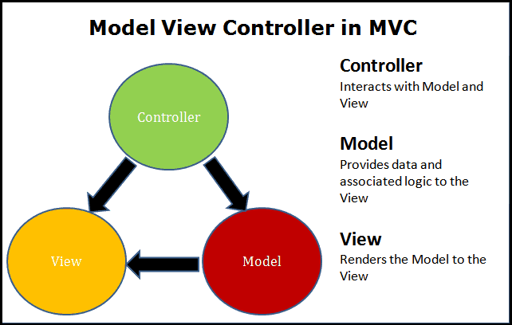

Hình 2.7 Tìm hiểu về mô hình MVC

**Model** chịu trách nhiệm lưu trữ và xử lý dữ liệu, thực hiện các thao tác thêm, sửa, xóa và truy vấn từ cơ sở dữ liệu theo đúng quy tắc nghiệp vụ.

**View** đảm nhiệm việc hiển thị thông tin đến người dùng, được xây dựng từ HTML5, CSS, Bootstrap và JavaScript, tập trung vào giao diện trực quan và dễ sử dụng mà không can thiệp vào logic xử lý phức tạp.

**Controller** đóng vai trò là cầu nối giữa View và Model, tiếp nhận yêu cầu từ người dùng, xử lý nghiệp vụ tương ứng, gọi Model để lấy hoặc cập nhật dữ liệu, sau đó chuyển thông tin đến View để hiển thị.

# HIỆN THỰC HÓA NGHIÊN CỨU

## Mô tả bài toán

Công tác quản lý thông tin thực tập chuyên ngành tại Khoa công nghệ thông tin Trường Đại học Trà Vinh hiện được thực hiện chủ yếu bằng các phương pháp thủ công như trao đổi trực tiếp, xử lý hồ sơ giấy, hoặc lưu trữ rời rạc qua các file Excel. Điều này dẫn đến nhiều hạn chế trong quá trình theo dõi và quản lý. Cụ thể, việc cập nhật thông tin sinh viên thực tập, phân công giảng viên hướng dẫn, theo dõi tiến độ và phê duyệt đề tài còn mất nhiều thời gian, dễ xảy ra sai sót và không đảm bảo tính đồng bộ dữ liệu.

Thời điểm hiện tại, mỗi sinh viên thực tập cần đăng ký thông tin cá nhân, đơn vị thực tập và đề xuất đề tài thực tập. Giảng viên hướng dẫn chịu trách nhiệm xem xét và ra đề tài, đánh giá tiến độ và nhận xét quá trình thực tập của sinh viên. Trong khi đó, bộ phận quản trị (admin) phải theo dõi toàn bộ hoạt động, thiết lập thời gian thực tập, phê duyệt đề tài và tổng hợp báo cáo. Tuy nhiên, do chưa có hệ thống tập trung, việc phối hợp giữa sinh viên – giảng viên – admin gặp khó khăn, đặc biệt trong các giai đoạn như duyệt đề tài, báo cáo tiến độ hoặc tổng hợp kết quả.

Bài toán đặt ra là xây dựng một **hệ thống quản lý thông tin thực tập chuyên ngành** hoạt động trên nền tảng web, cho phép số hóa toàn bộ quy trình: từ đăng ký thực tập, đề xuất đề tài, phân công giảng viên hướng dẫn, cập nhật tiến độ, cho đến phê duyệt và báo cáo kết quả. Hệ thống cần đảm bảo các yêu cầu: quản lý tập trung, thao tác đơn giản, tiết kiệm thời gian, cải thiện khả năng theo dõi và nâng cao tính minh bạch trong quá trình thực tập. Ngoài ra, hệ thống phải phân rõ vai trò truy cập giữa các đối tượng sử dụng (admin, giảng viên, sinh viên) nhằm đảm bảo tính bảo mật và phù hợp với nghiệp vụ của từng chức năng.

Nhằm đáp ứng nhu cầu phục vụ nhu cầu đăng ký và quản lý đồ án chuyên ngành của sinh viên tại khoa công nghệ thông tin , tôi quyết định Xây dựng website quản lý Đồ án chuyên ngành cho sinh viên Khoa công nghệ thông tin để làm được điều đó tôi sẽ cần tập trung vào nghiên cứu các mô hình MVC và các ngôn ngữ HTML, CSS, JS, BOOTSTRAP, PHP, MYSQL.

### Các trang Hệ thống website bao gồm

Trang Admin (Quản trị viên trưởng Khoa)

Admin có quyền hạn cao nhất, chịu trách nhiệm quản lý toàn bộ hệ thống và cấu hình các hoạt động chung.

* Dashboard (Bảng điều khiển): Xem thống kê tổng quan về hệ thống như tổng số sinh viên, giáo viên, số lượng đề tài và các thống kê liên quan đến đề tài.

Quản lý người dùng:

* + Xem danh sách người dùng, có thể lọc theo vai trò (sinh viên, giáo viên, admin) và tìm kiếm.
  + Thêm mới, chỉnh sửa thông tin hoặc xóa người dùng khỏi hệ thống.
* Cài đặt thời gian: Thiết lập và quản lý các mốc thời gian quan trọng cho các hoạt động (ví dụ: thời gian cho phép tạo đề tài, thời gian sinh viên đăng ký, thời gian nộp bài). Admin có thể bật/tắt các mốc thời gian này.
* Quản lý đề tài: Xem danh sách tất cả các đề tài trong hệ thống. Có quyền Duyệt hoặc Từ chối các đề tài do giáo viên đề xuất.
* Quản lý bài nộp: Xem tổng hợp danh sách các bài nộp đồ án của sinh viên.
* **Trang Giáo viên (Teacher)**
* Giáo viên đóng vai trò người hướng dẫn, tạo ra các đề tài và quản lý sinh viên thực hiện đồ án.
* Dashboard: Xem thống kê cá nhân về số lượng đề tài của mình và số lượng sinh viên đang hướng dẫn.
* Quản lý đề tài:
  + Xem danh sách các đề tài do mình tạo ra.
  + Tạo đề tài mới**:** Giáo viên có thể đề xuất đề tài mới (chức năng này phụ thuộc vào cài đặt thời gian do Admin quy định).
  + Chỉnh sửa hoặc xóa các đề tài của mình.
* Quản lý đăng ký:
  + Xem danh sách sinh viên đăng ký vào đề tài của mình.
  + Duyệt hoặc Từ chối yêu cầu đăng ký của sinh viên.
* Quản lý sinh viên hướng dẫn**:** Xem danh sách các sinh viên đã được duyệt vào đề tài của mình.
* Theo dõi tiến độ**:** Xem chi tiết quá trình thực hiện đồ án của sinh viên, bao gồm các báo cáo tiến độ và bài nộp cuối kỳ.
* Gửi thông báo**:** Gửi thông báo đến toàn bộ sinh viên mình hướng dẫn hoặc gửi riêng cho từng sinh viên cụ thể.
* **Trang Sinh viên (Student)**

Sinh viên là người thực hiện đồ án, đăng ký đề tài và báo cáo kết quả.

* Dashboard: Xem thông tin tổng quan, trạng thái đăng ký đề tài hiện tại và các thông báo mới nhất.
* Đăng ký đề tài:
  + Xem danh sách các đề tài đang mở.
  + Thực hiện đăng ký đề tài mong muốn (chỉ khả dụng trong khoảng thời gian Admin cho phép).
* Báo cáo tiến độ:
  + Xem lịch sử các báo cáo tiến độ của mình.
  + Thêm báo cáo tiến độ: Gửi các báo cáo định kỳ về công việc đang thực hiện cho giáo viên hướng dẫn.
* Nộp bài: Nộp sản phẩm đồ án cuối kỳ (file báo cáo, source code, v.v.).
* Thông báo: Xem danh sách các thông báo nhận được từ giáo viên hoặc hệ thống.
* Thông tin cá nhân: Xem và cập nhật thông tin cá nhân của mình.

### Đối tượng sử dụng

Sinh viên xem danh sách đề tài, đăng ký đề tài phù hợp và nộp báo cáo tiến độ cũng như bài cuối kỳ bằng link Google Drive hoặc GitHub.

Giảng viên tạo và quản lý đề tài, phê duyệt sinh viên đăng ký, theo dõi tiến độ thực hiện và gửi hướng dẫn hoặc thông báo cho sinh viên.

Admin quản lý tài khoản người dùng, thiết lập thời gian đăng ký – nộp bài và kiểm duyệt các đề tài do giảng viên đề xuất trước khi công bố cho sinh viên.

### Các nghiệp vụ cần quản lý

**Quản lý Người dùng (User Management)**

* Quản lý hồ sơ: Lưu trữ và cập nhật thông tin cá nhân của sinh viên, giảng viên và quản trị viên.
* Phân quyền: Xác thực và phân quyền truy cập dựa trên vai trò (Admin, Teacher, Student).
* CRUD: Admin có quyền thêm mới, chỉnh sửa, hoặc xóa tài khoản người dùng khỏi hệ thống.

**Quản lý Đề tài (Topic Management)**

* **Đề xuất đề tài:** Giảng viên tạo và đề xuất các đề tài đồ án/khóa luận mới.
* **Kiểm duyệt đề tài:** Admin xem xét và quyết định **Duyệt** hoặc **Từ chối** các đề tài do giảng viên đề xuất trước khi công bố cho sinh viên.
* **Tra cứu:** Sinh viên và giảng viên có thể xem danh sách các đề tài (đã duyệt).

**Quản lý Đăng ký (Registration Management)**

* **Đăng ký đề tài:** Sinh viên lựa chọn và đăng ký đề tài mong muốn (trong thời gian quy định).
* **Xử lý đăng ký:** Giảng viên xem danh sách sinh viên đăng ký vào đề tài của mình và thực hiện **Duyệt** hoặc **Từ chối**.
* **Kiểm soát số lượng:** Hệ thống (hoặc quy trình) quản lý số lượng sinh viên tối đa cho mỗi đề tài.

**Quản lý Tiến độ & Nộp bài (Progress & Submission)**

* **Báo cáo tiến độ: Sinh viên gửi các báo cáo định kỳ về tiến độ thực hiện đồ án.**
* **Theo dõi & Giám sát: Giảng viên theo dõi quá trình làm việc của sinh viên thông qua các báo cáo này.**
* **Nộp sản phẩm cuối: Sinh viên nộp file báo cáo/source code cuối kỳ.**
* **Tổng hợp: Admin và Giảng viên có thể xem tổng hợp các bài nộp.**

**Quản lý Thời gian & Cấu hình (Time Settings)**

* **Thiết lập đợt:** Admin cấu hình các khoảng thời gian cho phép thực hiện các chức năng quan trọng:
* Thời gian giảng viên tạo đề tài.
* Thời gian sinh viên đăng ký đề tài.
* Thời gian nộp báo cáo/bài cuối kỳ.
* **Khóa/Mở chức năng:** Hệ thống tự động hoặc Admin thủ công khóa/mở các chức năng dựa trên thời gian đã cài đặt.

**Quản lý Thông báo (Notification)**

* **Gửi thông báo:** Giảng viên gửi thông báo nhắc nhở hoặc hướng dẫn đến sinh viên (cá nhân hoặc cả nhóm).
* **Thông báo hệ thống:** Tự động gửi thông báo khi có sự kiện quan trọng (ví dụ: Đăng ký được chấp nhận/từ chối).

### Các yêu cầu quan trọng

Hệ thống quản lý đồ án chuyên ngành cần đáp ứng ba nhóm yêu cầu chính: yêu cầu chức năng, yêu cầu phi chức năng và yêu cầu nghiệp vụ. Về chức năng, hệ thống phải đảm bảo đăng nhập và phân quyền rõ ràng cho ba đối tượng: Admin, Giảng viên và Sinh viên. Giảng viên được tạo đề tài trong thời gian cho phép, Admin kiểm duyệt đề tài, còn sinh viên chỉ được đăng ký đề tài và nộp bài trong các mốc thời gian được cấu hình. Hệ thống hỗ trợ đầy đủ quy trình đăng ký đề tài, phê duyệt, theo dõi tiến độ theo chu kỳ và nộp báo cáo/bài làm kèm theo lưu trữ liên kết (Google Drive, GitHub).

Về phi chức năng, hệ thống yêu cầu mức độ bảo mật cao thông qua xác thực, mã hóa mật khẩu và chống SQL Injection. Ứng dụng cần hoạt động ổn định 24/7, sao lưu dữ liệu định kỳ và đảm bảo tốc độ tải nhanh. Giao diện phải thân thiện, dễ sử dụng, có thông báo rõ ràng và hỗ trợ đa nền tảng.

Về nghiệp vụ, hệ thống cần hỗ trợ Admin thiết lập linh hoạt các mốc thời gian, tự động khóa hoặc mở chức năng theo deadline, và gửi thông báo kịp thời đến giảng viên hoặc sinh viên khi có thay đổi. Đồng thời, hệ thống phải cung cấp báo cáo thống kê phục vụ quản lý, giúp Admin và Giảng viên theo dõi tình hình đề tài, tiến độ và kết quả tổng hợp một cách nhanh chóng và chính xác.

### Kết quả mong đợi

Kết quả cuối cùng của hệ thống triển khai thành công hệ thống quản lý đồ án sẽ số hóa hoàn toàn quy trình từ khâu tạo đề tài, đăng ký cho đến nộp bài và theo dõi tiến độ. Website cung cấp 3 giao diện riêng biệt cho Admin, Giảng viên và Sinh viên với đầy đủ các chức năng nghiệp vụ cần thiết. Hệ thống tự động kiểm soát thời gian và khóa/mở các chức năng theo cấu hình của quản trị viên.

Đối với sinh viên, hệ thống mang lại sự tiện lợi khi cho phép đăng ký đề tài, nộp báo cáo tiến độ và bài cuối kỳ trực tuyến mọi lúc mọi nơi. Sinh viên có thể theo dõi trạng thái đăng ký và nhận thông báo kịp thời từ giảng viên thông qua giao diện thân thiện và dễ sử dụng.

Giảng viên được hỗ trợ quản lý hiệu quả nhiều đề tài và sinh viên hướng dẫn trên cùng một nền tảng. Họ có thể theo dõi tiến độ làm việc của sinh viên qua các báo cáo định kỳ, gửi thông báo nhắc nhở và đánh giá kịp thời. Giao diện thống kê giúp giảng viên nắm bắt tổng quan về các đề tài và sinh viên đang hướng dẫn.

Đối với quản trị viên, hệ thống cung cấp công cụ quản lý tập trung toàn bộ người dùng, đề tài và quy trình. Admin có thể thiết lập các mốc thời gian cho từng đợt đăng ký/nộp bài một cách linh hoạt, sau đó hệ thống sẽ tự động thực thi. Chức năng thống kê và báo cáo giúp ban quản lý dễ dàng tổng hợp số liệu về toàn bộ hoạt động quản lý đồ án.

Về mặt kỹ thuật, hệ thống được xây dựng với kiến trúc MVC rõ ràng, đảm bảo bảo mật thông tin người dùng thông qua cơ chế xác thực và phân quyền chặt chẽ. Database được thiết kế chuẩn hóa giúp lưu trữ dữ liệu an toàn và dễ dàng mở rộng chức năng trong tương lai.

Kết quả cuối cùng là một hệ thống quản lý đồ án hoàn chỉnh, tự động và minh bạch, giúp giảm thiểu công việc thủ công, tiết kiệm thời gian và nguồn lực, đồng thời nâng cao chất lượng quản lý và đào tạo. Hệ thống mang lại trải nghiệm tốt hơn cho cả ba nhóm đối tượng sử dụng và đặt nền móng cho việc số hóa toàn diện các quy trình quản lý trong nhà trường

## Phân tích thiết kế hệ thống

### Đặc tả yêu cầu hệ thống

#### Yêu cầu chức năng

**Quản lý người dùng**

Hệ thống cho phép quản trị viên thêm mới, chỉnh sửa và xóa tài khoản người dùng với 3 vai trò: Admin, Giảng viên và Sinh viên. Mỗi người dùng phải đăng nhập bằng tài khoản và mật khẩu để truy cập vào các chức năng tương ứng với quyền hạn của mình. Hệ thống kiểm tra session và phân quyền trước mỗi thao tác quan trọng để đảm bảo bảo mật.

**Quản lý đề tài**

Giảng viên có thể tạo và đề xuất các đề tài đồ án mới trong khoảng thời gian được phép. Admin xem xét và duyệt hoặc từ chối các đề tài do giảng viên đề xuất. Chỉ những đề tài đã được duyệt mới hiển thị cho sinh viên. Giảng viên có quyền chỉnh sửa hoặc xóa các đề tài của mình. Mỗi đề tài có thông tin chi tiết bao gồm tên, mô tả, yêu cầu và số lượng sinh viên tối đa.

**Quản lý đăng ký**

Sinh viên xem danh sách các đề tài đã được duyệt và thực hiện đăng ký trong thời gian quy định. Mỗi sinh viên chỉ được đăng ký một đề tài duy nhất trong một đợt. Giảng viên xem danh sách sinh viên đăng ký vào đề tài của mình và quyết định chấp nhận hoặc từ chối. Khi đăng ký được chấp nhận, sinh viên nhận thông báo và chính thức bắt đầu thực hiện đồ án.

**Quản lý tiến độ và nộp bài**

Sinh viên đã được duyệt có thể nộp báo cáo tiến độ định kỳ thông qua hệ thống. Giảng viên theo dõi và xem chi tiết quá trình thực hiện đồ án của từng sinh viên qua các báo cáo này. Sinh viên nộp sản phẩm cuối kỳ bao gồm file báo cáo và source code trong thời hạn quy định. Hệ thống lưu trữ toàn bộ lịch sử báo cáo và bài nộp để dễ dàng truy xuất.

**Quản lý thời gian**

Admin thiết lập các mốc thời gian cho phép thực hiện các chức năng quan trọng như tạo đề tài, đăng ký đề tài và nộp bài cuối kỳ. Hệ thống tự động kiểm tra và chỉ cho phép thực hiện các chức năng trong khoảng thời gian đã cấu hình. Admin có thể bật/tắt thủ công các chức năng hoặc chỉnh sửa thời gian khi cần thiết.

**Quản lý thông báo**

Giảng viên gửi thông báo nhắc nhở hoặc hướng dẫn đến tất cả sinh viên mình hướng dẫn hoặc gửi riêng cho từng sinh viên cụ thể. Hệ thống tự động gửi thông báo khi có sự kiện quan trọng như đăng ký được chấp nhận hoặc bị từ chối. Sinh viên xem danh sách thông báo và được hiển thị các thông báo mới chưa đọc trên trang chủ.

**Thống kê và báo cáo**

Admin xem thống kê tổng quan về số lượng sinh viên, giảng viên, đề tài và bài nộp trong hệ thống. Giảng viên xem tổng hợp số lượng đề tài đang quản lý và số sinh viên đang hướng dẫn. Hệ thống cung cấp các dashboard trực quan giúp người dùng nắm bắt thông tin nhanh chóng.

#### Yêu cầu phi chức năng

Các yêu cầu phi chức năng của hệ thống này là

**Bảo mật**

Hệ thống yêu cầu xác thực người dùng bằng tài khoản và mật khẩu trước khi cho phép truy cập. Mật khẩu phải được mã hóa (hash) trước khi lưu vào cơ sở dữ liệu. Mỗi vai trò chỉ được truy cập vào các chức năng và dữ liệu tương ứng với quyền hạn của mình. Hệ thống sử dụng prepared statements để chống SQL Injection và kiểm tra session hợp lệ trước mỗi thao tác quan trọng. **Hiệu năng**

Thời gian tải trang không vượt quá 3 giây trong điều kiện mạng bình thường. Hệ thống phải xử lý được ít nhất 50 người dùng truy cập đồng thời mà không bị giảm tốc độ đáng kể. Các truy vấn cơ sở dữ liệu cần được tối ưu hóa để giảm thời gian phản hồi, đặc biệt trong giờ cao điểm đăng ký đề tài.

**Tính khả dụng**

Hệ thống hoạt động ổn định 24/7 với tỷ lệ uptime đạt tối thiểu 99%. Dữ liệu cần được sao lưu (backup) định kỳ hàng ngày để phòng tránh mất mát thông tin. Hệ thống có cơ chế phục hồi nhanh chóng khi gặp sự cố và thông báo rõ ràng cho người dùng khi tính năng tạm thời không khả dụng.

**Tính dễ sử dụng**

Giao diện người dùng thân thiện, trực quan và dễ hiểu cho cả người không chuyên về công nghệ. Hệ thống hiển thị thông báo rõ ràng khi thao tác thành công hoặc thất bại để người dùng biết trạng thái hiện tại. Website tương thích với nhiều trình duyệt phổ biến (Chrome, Firefox, Edge) và hiển thị tốt trên các thiết bị khác nhau (PC, tablet, mobile).

**Khả năng bảo trì**

Mã nguồn được tổ chức theo mô hình MVC với cấu trúc rõ ràng, dễ đọc và tuân thủ coding convention. Hệ thống ghi log các hành động quan trọng và lỗi để hỗ trợ việc debug và audit. Code được comment đầy đủ tại các phần phức tạp để người bảo trì sau này dễ hiểu logic xử lý.

**Khả năng mở rộng**

Kiến trúc hệ thống cho phép dễ dàng thêm chức năng mới trong tương lai như chấm điểm, phản biện hoặc thống kê nâng cao. Cơ sở dữ liệu được thiết kế chuẩn hóa để có thể mở rộng số lượng người dùng và dữ liệu mà không cần thay đổi cấu trúc lớn. Hệ thống hỗ trợ tích hợp với các dịch vụ bên ngoài thông qua API nếu cần.

**Tính tương thích**

Hệ thống hoạt động trên môi trường web server Apache với PHP phiên bản 7.4 trở lên. Cơ sở dữ liệu sử dụng MySQL/MariaDB phiên bản 5.7 trở lên. Giao diện tương thích với các trình duyệt hiện đại và không yêu cầu cài đặt plugin đặc biệt.

### Kiến trúc hệ thống

**Mô hình kiến trúc**

Hệ thống được xây dựng dựa trên mô hình **MVC (Model-View-Controller)**. Đây là mô hình kiến trúc phần mềm giúp tách biệt phần giao diện người dùng (View), dữ liệu (Model) và logic điều khiển (Controller). Việc áp dụng MVC giúp mã nguồn rõ ràng, dễ bảo trì, dễ mở rộng và cho phép phát triển song song giữa giao diện và logic xử lý.

**Các thành phần chính**

**Model (Mô hình dữ liệu):** Chịu trách nhiệm tương tác trực tiếp với cơ sở dữ liệu. Các lớp Model (như User, Topic, Registration) thực hiện các thao tác truy vấn, thêm, sửa, xóa dữ liệu và đảm bảo tính toàn vẹn của thông tin trước khi trả về cho Controller.

**View (Giao diện):** Hiển thị dữ liệu cho người dùng dưới dạng giao diện web. View nhận dữ liệu từ Controller và trình bày thông qua HTML, CSS và JavaScript. Hệ thống sử dụng Bootstrap để đảm bảo giao diện nhất quán và tương thích trên nhiều thiết bị.

**Controller (Bộ điều khiển):** Đóng vai trò trung gian, tiếp nhận yêu cầu (request) từ người dùng, xử lý logic nghiệp vụ, gọi dữ liệu từ Model và chọn View phù hợp để phản hồi. Các Controller được chia theo vai trò (AdminController, TeacherController, StudentController) để quản lý luồng truy cập chặt chẽ.

### **Công nghệ sử dụng**

#### **Frontend (Giao diện người dùng)**

Giao diện website được xây dựng dựa trên các công nghệ web tiêu chuẩn bao gồm HTML5, CSS3 và JavaScript. Hệ thống sử dụng Framework **Bootstrap 5** làm nền tảng thiết kế chính, giúp giao diện hiện đại, thống nhất và tự động tương thích (Responsive) trên mọi thiết bị từ máy tính để bàn đến điện thoại di động. Các hiệu ứng tương tác người dùng được xử lý bằng JavaScript thuần để đảm bảo tốc độ tải trang nhanh chóng.

#### **Backend (Xử lý phía máy chủ)**

Phía máy chủ được phát triển bằng ngôn ngữ lập trình **PHP** theo mô hình kiến trúc **MVC (Model-View-Controller)**. Việc không sử dụng các Framework cồng kềnh mà tự xây dựng cấu trúc MVC giúp hệ thống hoạt động nhẹ nhàng, tối ưu hiệu suất và dễ dàng tùy biến theo nghiệp vụ đặc thù của nhà trường. Hệ thống vận hành trên nền tảng Web Server Apache (thông qua bộ công cụ XAMPP).

#### **Database (Cơ sở dữ liệu)**

Hệ thống sử dụng hệ quản trị cơ sở dữ liệu **MySQL** để lưu trữ và quản lý toàn bộ dữ liệu. Cơ sở dữ liệu được thiết kế theo mô hình quan hệ (RDBMS) với các bảng dữ liệu được chuẩn hóa chặt chẽ, đảm bảo tính toàn vẹn và nhất quán cho thông tin sinh viên, giảng viên, đề tài và các báo cáo tiến độ. Việc truy xuất dữ liệu được tối ưu hóa để đảm bảo tốc độ phản hồi nhanh ngay cả khi lượng dữ liệu tăng lớn.’

### Thiết kế dữ liệu

#### Mô hình ERD

Hình 3.1 3.2.4.1 Mô hình ERD

Hệ thống quản lý đồ án CNTT được thiết kế với 7 thực thể chính.

USER lưu trữ thông tin người dùng (admin, giảng viên, sinh viên) với các vai trò khác nhau.

TOPIC quản lý các đề tài do giảng viên tạo, mỗi giảng viên có thể tạo nhiều đề tài (quan hệ 1-n).

REGISTRATION ghi nhận việc sinh viên đăng ký đề tài, một sinh viên có thể đăng ký nhiều đề tài và một đề tài có nhiều sinh viên đăng ký (quan hệ n-n qua bảng trung gian).

PROGRESS_REPORT theo dõi tiến độ thực hiện theo tuần, mỗi đăng ký có một báo cáo (quan hệ 1-1).

SUBMISSION lưu thông tin nộp bài với link Google Drive và GitHub, một đăng ký có nhiều lần nộp (quan hệ 1-n).

NOTIFICATION quản lý thông báo giữa các người dùng với sender_id và receiver_id.

TIME_CONFIG thiết lập các mốc thời gian quan trọng cho hệ thống như thời gian đăng ký, nộp báo cáo, nộp bài cuối kỳ.

#### Danh sách các thực thể và mối kết hợp

Tên thực thể: Bảng Bảng USER (Người dùng)

Mô tả: Lưu trữ thông tin cuả tài khoản người dùng

Chi tiết thực thể: phân quyền và quản lý tài khoản admin , giáo viên ,sinh viên .

Bảng . Bảng user

|  |  |  |  |  |
| --- | --- | --- | --- | --- |
| **STT** | **Tên thuộc tính** | **Diễn giải** | **Kiểu dữ liệu** | **Ràng buộc toàn vẹn** |
| 1 | user_id | Mã định danh người dùng | INT | PRIMARY KEY, AUTO_INCREMENT, NOT NULL |
| 2 | username | Tên đăng nhập | VARCHAR(50) | UNIQUE, NOT NULL |
| 3 | password | Mật khẩu đã mã hóa | VARCHAR(255) | NOT NULL |
| 4 | full_name | Họ và tên đầy đủ | VARCHAR(100) | NOT NULL |
| 5 | email | Địa chỉ email | VARCHAR(100) | UNIQUE, NOT NULL |
| 6 | role | Vai trò (admin/teacher/student) | ENUM | NOT NULL |
| 7 | student_code | Mã sinh viên (chỉ dành cho SV) | VARCHAR(20) | UNIQUE, NULL |
| 8 | phone | Số điện thoại liên hệ | VARCHAR(15) | NULL |

#### Chi tiết các thực thể và mối kết hợp

Tên thực thể: Bảng TOPIC (Đề tài)

Mô tả: Lưu trữ thông tin của Đề tài

Chi tiết thực thể: quản lý đề tài của giáo viên

Bảng . Bả TOPIC (Đề tài)

|  |  |  |  |  |
| --- | --- | --- | --- | --- |
| **STT** | **Tên thuộc tính** | **Diễn giải** | **Kiểu dữ liệu** | **Ràng buộc toàn vẹn** |
| 1 | topic_id | Mã định danh đề tài | INT | PRIMARY KEY, AUTO_INCREMENT, NOT NULL |
| 2 | teacher_id | Mã giảng viên hướng dẫn | INT | FOREIGN KEY REFERENCES USER(user_id), NOT NULL |
| 3 | title | Tiêu đề đề tài | VARCHAR(255) | NOT NULL |
| 4 | description | Mô tả chi tiết đề tài | TEXT | NULL |
| 5 | major | Chuyên ngành | VARCHAR(100) | NOT NULL |
| 6 | status | Trạng thái | ENUM | NOT NULL, DEFAULT 'available' |
| 7 | limit_student | Số lượng sinh viên tối đa | INT | NOT NULL, DEFAULT 1, CHECK(limit_student > 0) |

Bảng . Bảng REGISTRATION (Đăng ký)

|  |  |  |  |  |
| --- | --- | --- | --- | --- |
| **STT** | **Tên thuộc tính** | **Diễn giải** | **Kiểu dữ liệu** | **Ràng buộc toàn vẹn** |
| 1 | registration_id | Mã định danh đăng ký | INT | PRIMARY KEY, AUTO_INCREMENT, NOT NULL |
| 2 | student_id | Mã sinh viên đăng ký | INT | FOREIGN KEY REFERENCES USER(user_id), NOT NULL |
| 3 | topic_id | Mã đề tài được đăng ký | INT | FOREIGN KEY REFERENCES TOPIC(topic_id), NOT NULL |
| 4 | status | Trạng thái đăng ký | ENUM | NOT NULL, DEFAULT 'pending' |
| 5 | registered_at | Thời gian đăng ký | DATETIME | NOT NULL, DEFAULT CURRENT_TIMESTAMP |

Tên thực thể: Bảng REGISTRATION (Đăng ký)

Mô tả: Luu tru thông tin về sinh viên nào đăng ký đề tài

Chi tiết thực thể: sinh viên không thể đăng ký quá 1 đề tài

Bảng . Bảng PROGRESS_REPORT (Báo cáo tiến độ)

|  |  |  |  |  |
| --- | --- | --- | --- | --- |
| **STT** | **Tên thuộc tính** | **Diễn giải** | **Kiểu dữ liệu** | **Ràng buộc toàn vẹn** |
| 1 | report_id | Mã định danh báo cáo | INT | PRIMARY KEY, AUTO_INCREMENT, NOT NULL |
| 2 | registration_id | Mã đăng ký liên quan | INT | FOREIGN KEY REFERENCES REGISTRATION(registration_id), NOT NULL |
| 3 | week_number | Số thứ tự tuần | INT | NOT NULL, CHECK(week_number > 0) |
| 4 | task_name | Tên công việc trong tuần | VARCHAR(255) | NOT NULL |
| 5 | status | Trạng thái | ENUM | NOT NULL, DEFAULT 'not_started' |
| 6 | note | Ghi chú | TEXT | NULL |

Tên thực thể: Bảng PROGRESS_REPORT (Báo cáo tiến độ)

Mô tả: Lưu trữ thông tin báo cáo tiến độ của sinh viên

Chi tiết thực thể: báo cáo theo tuần cho giáo viên hướng dẫn

Bảng . Bảng SUBMISSION (Nộp bài)

|  |  |  |  |  |
| --- | --- | --- | --- | --- |
| **STT** | **Tên thuộc tính** | **Diễn giải** | **Kiểu dữ liệu** | **Ràng buộc toàn vẹn** |
| 1 | submission_id | Mã định danh nộp bài | INT | PRIMARY KEY, AUTO_INCREMENT, NOT NULL |
| 2 | registration_id | Mã đăng ký liên quan | INT | FOREIGN KEY REFERENCES REGISTRATION(registration_id), NOT NULL | |
| 3 | google_drive_link | Link tài liệu Google Drive | VARCHAR(500) | NULL |
| 4 | github_link | Link source code GitHub | VARCHAR(500) | NULL |
| 5 | note | Ghi chú | TEXT | NULL |
| 6 | submitted_at | Thời gian nộp bài | DATETIME | NOT NULL, DEFAULT CURRENT_TIMESTAMP |

Tên thực thể: Bảng SUBMISSION (Nộp bài)

Mô tả: Lưu trữ thông tin bài nộp của sinh viên

Chi tiết thực thể: sinh viên nộp mã nguồn bằng link githup và tài liệu qua link google DRIVE

Bảng . Bảng NOTIFICATION (Thông báo)

|  |  |  |  |  |
| --- | --- | --- | --- | --- |
| **STT** | **Tên thuộc tính** | **Diễn giải** | **Kiểu dữ liệu** | **Ràng buộc toàn vẹn** |
| 1 | notification_id | Mã định danh thông báo | INT | PRIMARY KEY, AUTO_INCREMENT, NOT NULL |
| 2 | sender_id | Mã người gửi | INT | FOREIGN KEY REFERENCES USER(user_id), NOT NULL |
| 3 | receiver_id | Mã người nhận | INT | FOREIGN KEY REFERENCES USER(user_id), NOT NULL |
| 4 | title | Tiêu đề thông báo | VARCHAR(255) | NOT NULL |
| 5 | content | Nội dung thông báo | TEXT | NOT NULL |
| 6 | is_read | Đã đọc hay chưa | BOOLEAN | NOT NULL, DEFAULT FALSE |

Tên thực thể: Bảng NOTIFICATION (Thông báo)

Mô tả: Lưu trữ thông tin thông báo của giáo viên đến sinh viên

Chi tiết thực thể: sinh viên nộp mã nguồn bằng link githup và tài liệu qua link google DRIVE Bảng . Bảng TIME_CONFIG (Cấu hình thời gian)

|  |  |  |  |  |
| --- | --- | --- | --- | --- |
| **STT** | **Tên thuộc tính** | **Diễn giải** | **Kiểu dữ liệu** | **Ràng buộc toàn vẹn** |
| 1 | setting_id | Mã định danh cấu hình | INT | PRIMARY KEY, AUTO_INCREMENT, NOT NULL |
| 2 | setting_type | Loại cài đặt | VARCHAR(50) | NOT NULL |
| 3 | setting_name | Tên mô tả cài đặt | VARCHAR(100) | NOT NULL |
| 4 | start_date | Ngày bắt đầu | DATE | NOT NULL |
| 5 | end_date | Ngày kết thúc | DATE | NOT NULL, CHECK(end_date ≥ start_date) |

Tên thực thể: Bảng TIME_CONFIG (Cấu hình thời gian)

Mô tả: Lưu trữ thông tin của thời gian đăng ký

Chi tiết thực thể: Lưu trữ thông tin của thời gian đăng ký mà admin đã ra để giáo viên hướng dẫn ra đề tài và sinh viên chọn đề tài.

### Thiết kế xử lý

#### Mô hình Use Care

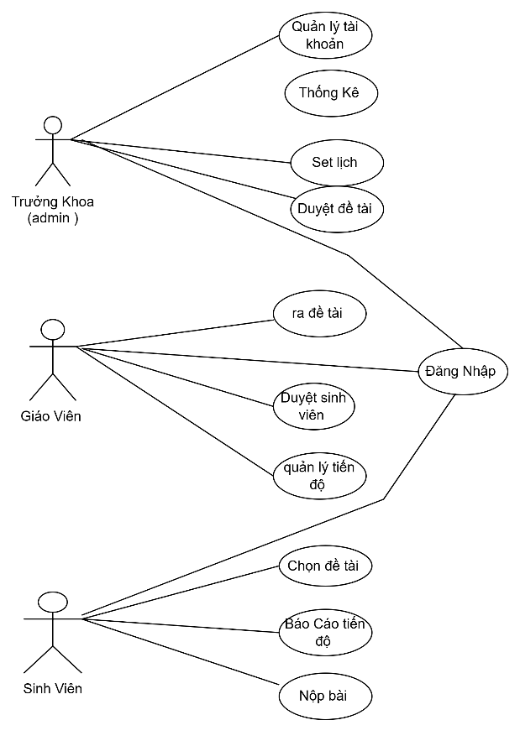

Hình 3.2 Mô hình Use Care

Sơ đồ Use Case của hệ thống quản lý đề tài chuyên ngành mô tả cách ba tác nhân chính tương tác với các chức năng của hệ thống, bao gồm Admin, Giảng viên và Sinh viên.

**Admin** là người quản trị toàn bộ hệ thống, có quyền cao nhất. Admin có thể quản lý tài khoản người dùng, bao gồm thêm, sửa và xóa các tài khoản. Bên cạnh đó, Admin có chức năng xem thống kê tổng hợp về đề tài và tiến độ thực hiện, thiết lập lịch báo cáo và các mốc thời gian quan trọng. Admin cũng thực hiện duyệt các đề tài do giảng viên tạo ra và phê duyệt sinh viên đăng ký đề tài.

**Giảng viên** là người chịu trách nhiệm tạo và quản lý các đề tài. Sau khi đăng nhập, giảng viên có thể tạo đề tài mới để sinh viên lựa chọn, duyệt sinh viên đăng ký tham gia đề tài của mình, theo dõi tiến độ thực hiện của sinh viên và nhận các báo cáo do sinh viên gửi lên hệ thống. Các chức năng này giúp giảng viên quản lý quá trình thực hiện đề tài một cách hiệu quả.

**Sinh viên** là người tham gia thực hiện đề tài. Sau khi đăng nhập, sinh viên có thể xem danh sách các đề tài và đăng ký đề tài phù hợp. Trong quá trình làm đề tài, sinh viên có thể gửi báo cáo tiến độ định kỳ để giảng viên theo dõi. Khi hoàn thành đề tài, sinh viên có thể nộp bài trực tiếp trên hệ thống để giảng viên đánh giá.

* + - 1. *Sơ đồ Diagram*

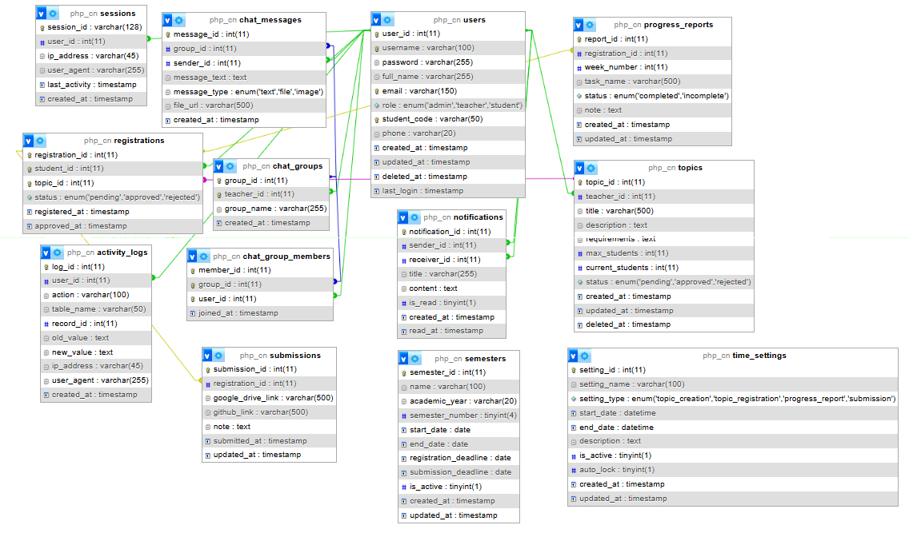

Hình 3.3 Sơ đồ Diagram

Hệ thống quản lý đồ án được thiết kế với 10 bảng chính nhằm phục vụ cho việc quản lý toàn diện quá trình thực hiện đồ án. Trong đó, bảng Users đóng vai trò trung tâm, lưu trữ thông tin người dùng bao gồm quản trị viên, giảng viên và sinh viên với các trường như user_id, username, password, full_name, email, role cùng các thông tin bổ sung như student_code và phone.

Bảng Topics được sử dụng để quản lý các đề tài đồ án do giảng viên đề xuất, bao gồm các trường topic_id, teacher_id (liên kết với bảng Users), title, description, requirements, max_students, current_students và status nhằm theo dõi trạng thái xét duyệt đề tài.

Bảng Registrations đóng vai trò là bảng trung gian giữa sinh viên và đề tài, quản lý quá trình đăng ký và phê duyệt với các trường registration_id, student_id, topic_id và status. Hệ thống trao đổi thông tin, nhắn tin được thiết kế thông qua ba bảng gồm Chat_groups để lưu thông tin nhóm chat,

Chat_group_members để quản lý thành viên và Chat_messages để lưu trữ nội dung tin nhắn với các trường message_text, message_type và file_url. Ngoài ra, hệ thống còn bao gồm các bảng hỗ trợ như Time_settings dùng để cài đặt thời gian cho các giai đoạn thực hiện đồ án với các trường setting_type, start_date, end_date và is_active;

bảng Notifications quản lý thông báo giữa các người dùng; bảng Submissions lưu trữ bài nộp của sinh viên thông qua các liên kết google_drive_link và github_link; và bảng Progress_reports dùng để theo dõi tiến độ thực hiện đồ án theo từng tuần với các trường week_number, task_name và status.

Về mối quan hệ dữ liệu, hệ thống có các quan hệ một – nhiều giữa Users và Topics, Users và Registrations, Topics và Registrations, đồng thời tồn tại quan hệ nhiều – nhiều giữa Users và Chat_groups thông qua bảng Chat_group_members.

### Thiết kế giao diện

#### Sơ đồ website

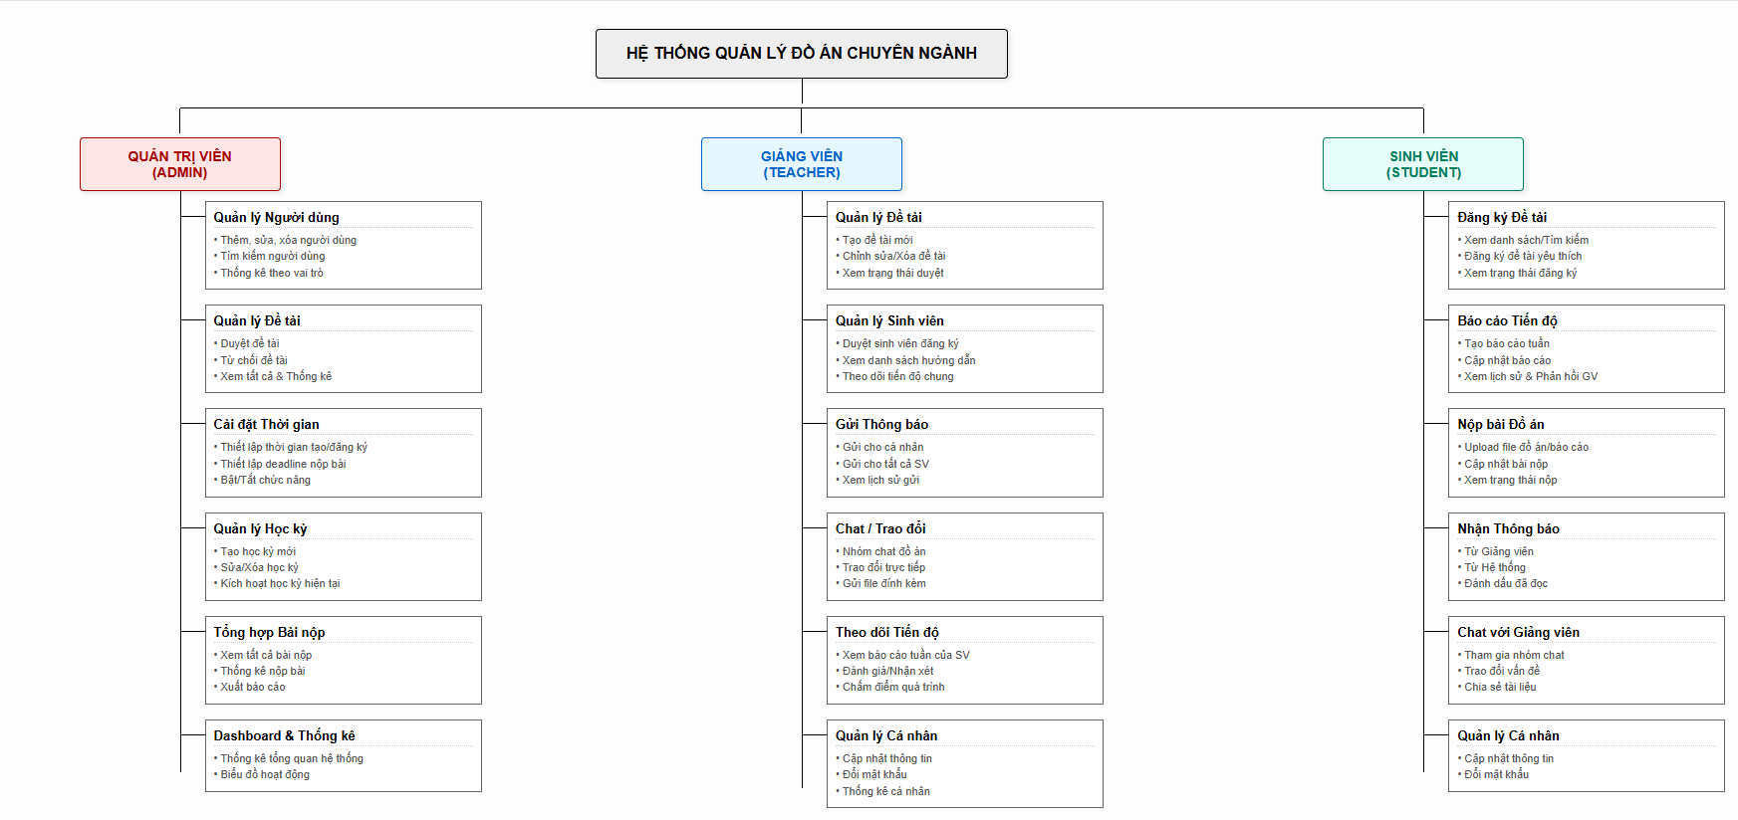

Hình 3.4 sơ đồ giao diện hệ thống

Mô tả:

Hệ thống vận hành theo một quy trình liên kết chặt chẽ giữa các vai trò tham gia. Ở tầng quản trị, **Admin** giữ vai trò thiết lập dữ liệu nền tảng cho toàn bộ hệ thống thông qua các chức năng như Quản lý người dùng, Cài đặt thời gian và Quản lý học kỳ. Các thao tác này tạo nên môi trường kỹ thuật sẵn sàng cho việc triển khai và vận hành các đợt đồ án.

**Giảng viên** sử dụng chức năng Quản lý đề tài để đề xuất các hướng nghiên cứu phù hợp cho sinh viên. Đồng thời, thông qua công cụ Gửi thông báo, giảng viên có thể truyền đạt thông tin quan trọng, cập nhật tiến độ hoặc nhắc nhở kịp thời cho sinh viên trong suốt quá trình thực hiện đề tài.

**Sinh viên** được hỗ trợ bởi một chuỗi chức năng xuyên suốt và liền mạch, bao gồm Đăng ký đề tài, Báo cáo tiến độ và Nộp bài đồ án. Đặc biệt các tính năng Chat và Theo dõi tiến độ đóng vai trò như cầu nối giữa giảng viên và sinh viên, giúp giảng viên giám sát quá trình làm việc của sinh viên một cách trực tiếp, đảm bảo tiến độ và chất lượng của đề tài.

#### Giao diện trang Đăng nhập

Hình 3.5 giao diện đăng nhập

Mô tả:

Giao diện đăng nhập được thiết kế theo bố cục hai cột, nhìn khá hiện đại và dễ sử dụng. Ở bên trái là phần giới thiệu của hệ thống, gồm logo, tên trường và mô tả ngắn gọn về hệ thống quản lý đồ án. Bố cục trình bày gọn gàng giống như một banner thông tin.

Bên phải là khu vực dành cho người dùng đăng nhập. Form đăng nhập gồm hai ô: tên đăng nhập và mật khẩu. Người dùng có thể chọn ghi nhớ đăng nhập và có liên kết hỗ trợ khi quên mật khẩu. Các thành phần được bố trí rõ ràng, dễ quan sát.

Sau khi đăng nhập thành công, hệ thống sẽ tự động kiểm tra vai trò của bạn (Admin, Giảng viên hay Sinh viên) và chuyển đến đúng trang dashboard tương ứng. Giao diện cũng được thiết kế theo hướng responsive nên có thể hiển thị tốt trên cả máy tính và điện thoại.

#### Giao diện trang admin ( Trưởng Khoa)

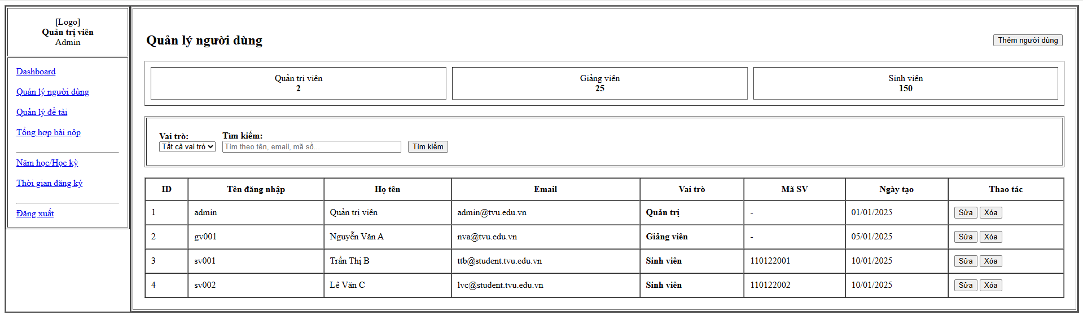

Hình 3.6Giao diện trang admin ( Trưởng Khoa)

Mô tả:

Giao diện dành cho Admin được thiết kế theo bố cục hai cột với thanh menu đặt ở bên trái chứa các chức năng chính như Dashboard, Quản lý người dùng, Quản lý đề tài, Tổng hợp bài nộp, Năm học/Học kỳ, Thời gian đăng ký và Đăng xuất. Tất cả các mục đều được trình bày dạng danh sách đơn giản giúp Admin thao tác nhanh và trực quan.

Ở khu vực nội dung chính, trang “Quản lý người dùng” hiển thị các ô thống kê số lượng người dùng theo từng vai trò như Quản trị viên, Giảng viên và Sinh viên, giúp Admin nắm tổng quan hệ thống ngay lập tức. Bên dưới là khu vực tìm kiếm và lọc theo vai trò, hỗ trợ tìm nhanh theo tên, email hoặc mã số. Danh sách người dùng được trình bày trong bảng lớn gồm các thông tin: ID, tên đăng nhập, họ tên, email, vai trò, mã sinh viên, ngày tạo và thao tác.

Các nút Sửa và Xóa được đặt ở cuối mỗi dòng để Admin thao tác trực tiếp với từng tài khoản. Góc trên bên phải có nút “Thêm người dùng” để tạo tài khoản mới khi cần. Toàn bộ giao diện được bố trí gọn gàng, các khung nội dung rõ ràng, giúp quá trình quản lý diễn ra thuận tiện và dễ theo dõi.

#### Giao diện chức năng cài đặt thời gian của admin

Hình 3.7 Giao diện chức năng cài đặt thời gian của admin

Mô tả:

Trang cài đặt thời gian được xây dựng để Admin quản lý các mốc thời gian quan trọng của quy trình đồ án. Giao diện chia thành hai phần chính: khu vực thêm cài đặt mới và bảng danh sách các mốc thời gian đã tạo. Ở phần thêm cài đặt mới, Admin có thể chọn loại cài đặt, đặt tên, thời gian bắt đầu và kết thúc, đồng thời bật các tùy chọn như tự động khóa khi hết hạn hoặc kích hoạt ngay. Tất cả được trình bày dưới dạng form dễ thao tác.

Bên dưới là bảng liệt kê các cài đặt hiện có, hiển thị đầy đủ thông tin như tên cài đặt, loại, thời gian hiệu lực, trạng thái hiện tại, chế độ Auto Lock và các thao tác tương ứng như sửa, khóa hoặc mở tùy theo trạng thái. Trạng thái của từng giai đoạn được thể hiện rõ bằng văn bản như “Đang hoạt động”, “Chưa bắt đầu”, “Đã khóa” hoặc “Đã hết hạn”, giúp Admin dễ nhận biết tình hình hệ thống. Cuối trang còn có phần chú thích giải thích ý nghĩa từng loại giai đoạn để tránh nhầm lẫn. Tổng thể giao diện gọn gàng, trực quan và phù hợp với nhu cầu quản lý thời gian trong hệ thống đồ án.

#### Giao diện chức năng Quản lý người dùng Admin

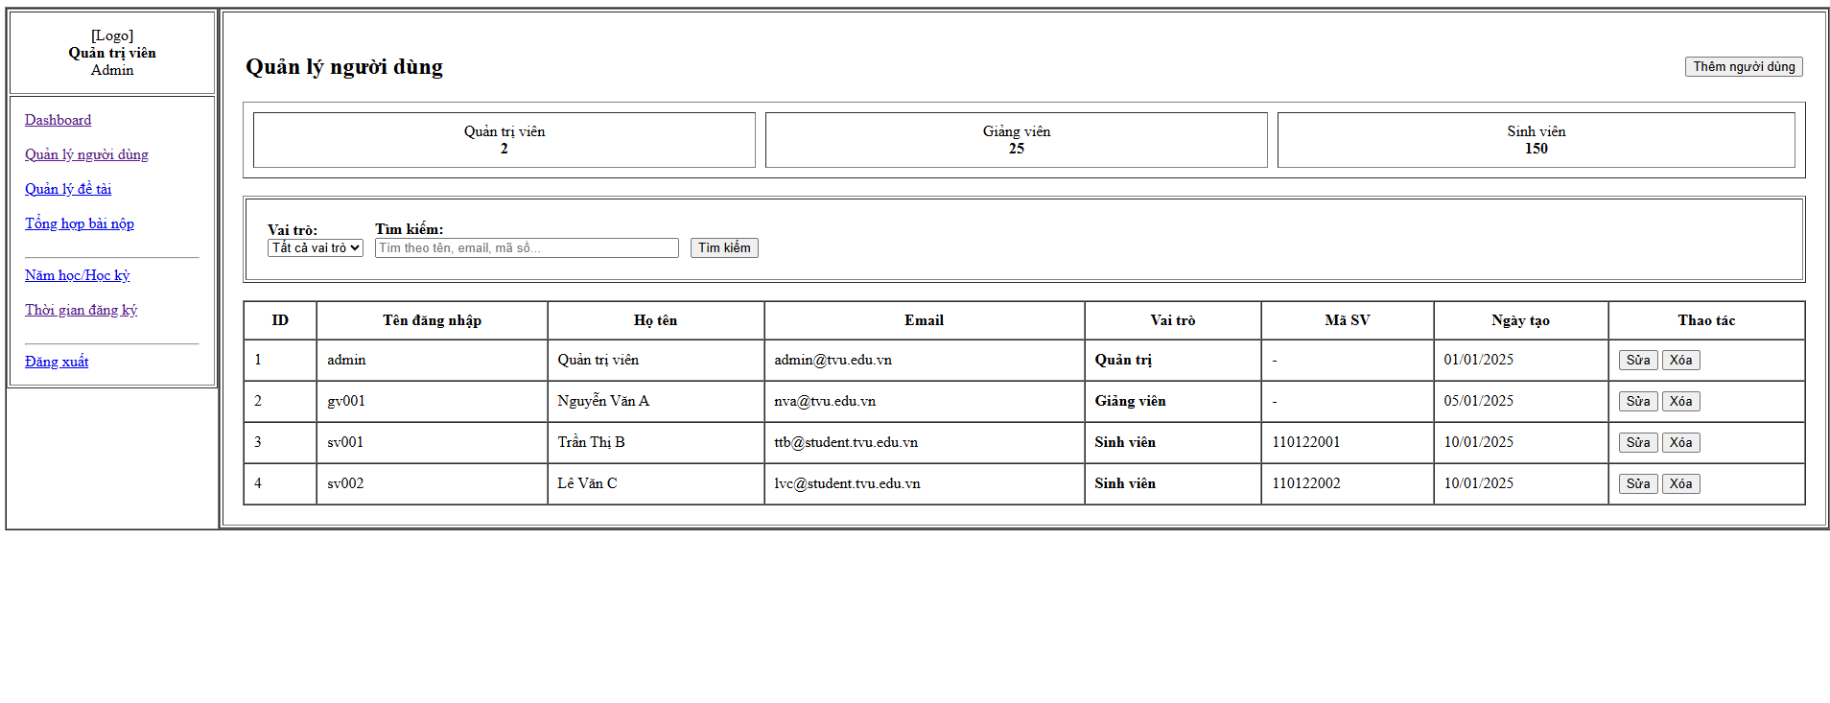

Hình 3.8 Giao diện chức năng Quản lý người dùng Admin

Mô tả:

Trang quản lý người dùng cung cấp cho Admin cái nhìn tổng quan về toàn bộ tài khoản trong hệ thống thông qua bảng danh sách được trình bày rõ ràng.

hệ thống hiển thị số lượng người dùng theo từng vai trò gồm Quản trị viên, Giảng viên và Sinh viên, giúp Admin dễ dàng theo dõi phân bố người dùng. bên dưới là khu vực tìm kiếm và lọc, tìm kiếm hỗ trợ truy vấn theo tên, email hoặc mã số; nút “Tìm kiếm” được đặt ngay cạnh để thao tác nhanh chóng. Phần bảng dữ liệu liệt kê chi tiết từng người dùng với các cột ID, tên đăng nhập, họ tên, email, vai trò, mã sinh viên, ngày tạo và các nút thao tác như Sửa và Xóa.

Thông tin được trình bày theo cấu trúc dễ đọc, giúp Admin thao tác thuận tiện khi cập nhật hoặc xóa người dùng cập nhật mật khẩu người dùng , giao diện có nút Thêm người dùng để tạo tài khoản mới khi cần thiết.

#### Giao diện chức năng trang giáo viên

Hình 3.9 Giao diện chức năng trang giáo viên

Mô tả:

Giao diện giáo viên được thiết kế tập trung vào việc quản lý đề tài và hướng dẫn sinh viên. Dashboard hiển thị thống kê cá nhân với các card thông tin: số đề tài đã tạo, sinh viên đang hướng dẫn, đăng ký chờ duyệt và tiến độ hoàn thành. Widget chatbot AI được đặt ở góc phải màn hình với icon robot, hỗ trợ giáo viên gợi ý đề tài thông minh và trả lời các câu hỏi về hệ thống.

#### Giao diện chức năng trang giáo viên quản lý đề tài

Hình 3.10 trang giáo viên quản lý đề tài

Mô tả:

Trang quản lý đề tài cho phép giáo viên xem danh sách đề tài đã tạo với thông tin trạng thái duyệt, số lượng sinh viên đăng ký và số slot còn trống. Form thêm đề tài mới có các trường: tên đề tài, mô tả chi tiết, yêu cầu kỹ thuật và số lượng sinh viên tối đa,. Các thao tác sửa/xóa đề tài được thực hiện qua modal với validation phù hợp.

#### Giao diện chức năng trang giáo viên Phần quản lý đăng ký

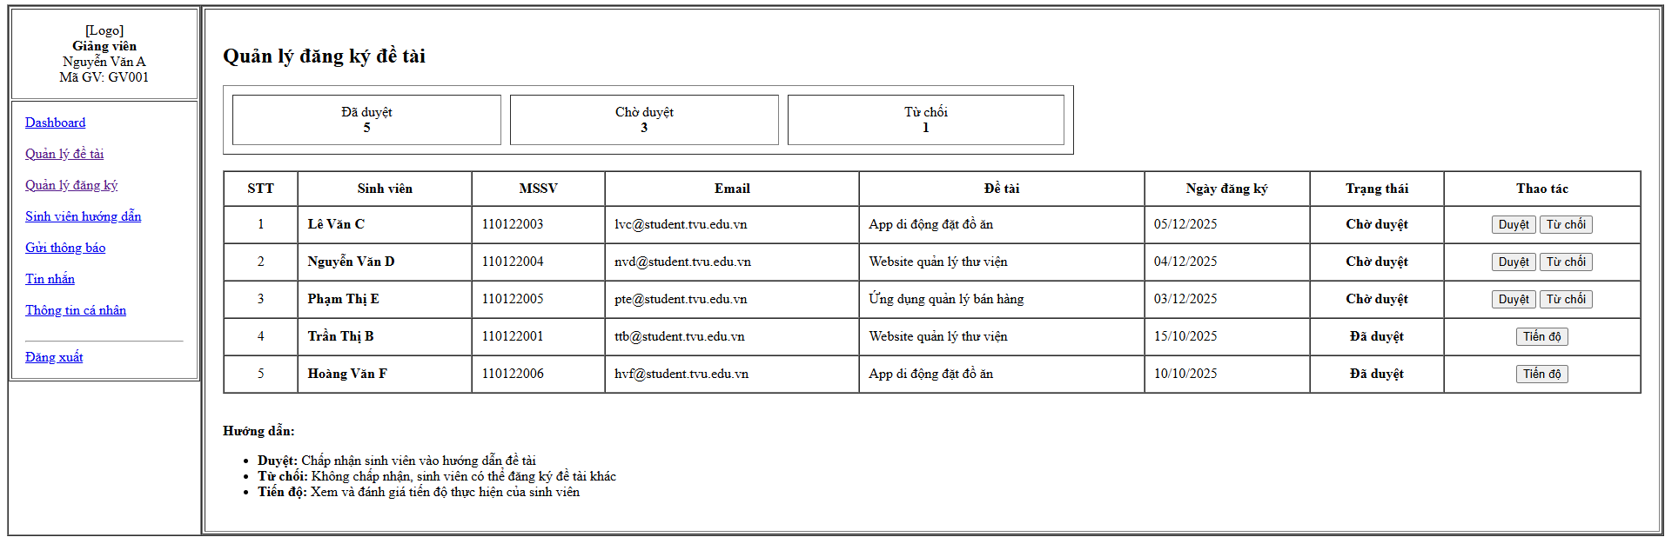

Hình 3.11 Giao diện chức năng trang giáo viên Phần quản lý đăng ký

Mô tả:

Phần quản lý đăng ký hiển thị danh sách sinh viên đăng ký đề tài của giáo viên, bao gồm thông tin sinh viên, đề tài đăng ký và trạng thái. Modal duyệt đăng ký hiển thị chi tiết hồ sơ sinh viên với ảnh đại diện, thông tin liên hệ và nút duyệt/từ chối. Khi duyệt đăng ký, hệ thống tự động tạo nhóm chat giữa giáo viên và sinh viên.

#### Giao diện chức năng trang Sinh viên

Hình 3.12Giao diện chức năng trang Sinh viên

Mô tả:

Giao diện sinh viên được thiết kế đơn giản và trực quan, tập trung vào việc đăng ký đề tài và theo dõi tiến độ học tập. Dashboard hiển thị thông tin đăng ký hiện tại của sinh viên bao gồm tên đề tài, giáo viên hướng dẫn, trạng thái duyệt và thời gian đăng ký. Card thông tin được thiết kế nổi bật với màu sắc phân biệt trạng thái: xanh lá (đã duyệt), vàng (chờ duyệt), đỏ (từ chối).

#### Giao diện chức năng trang Sinh viên đăng ký đề tài

Hình 3.13 Trang đăng ký đề tài hiển thị danh sách tất cả đề tài

Mô tả:

Trang đăng ký đề tài hiển thị danh sách tất cả đề tài đang mở dưới dạng card layout với thông tin: tên đề tài, mô tả ngắn, giáo viên hướng dẫn, số lượng sinh viên tối đa và số slot còn trống. Thanh tìm kiếm và bộ lọc theo giáo viên giúp sinh viên dễ dàng tìm đề tài phù hợp. Nút "Xem chi tiết" mở modal hiển thị đầy đủ mô tả đề tài, yêu cầu kỹ thuật và thông tin giáo viên. Nút "Đăng ký" có validation kiểm tra sinh viên chưa đăng ký đề tài nào và đề tài còn slot trống

Đề tài của tôi hiển thị chi tiết đề tài đã đăng ký với thông tin đầy đủ về yêu cầu, mục tiêu và timeline. Thông tin giáo viên hướng dẫn được hiển thị với avatar, tên, email và nút "Chat ngay" để liên hệ trực tiếp.

Hình 3.14 Form nộp bài sinh viên

Form nộp bài cho phép sinh viên upload file báo cáo với các định dạng được phép (PDF, DOC, DOCX) và nhập mô tả về nội dung nộp.

Hình 3.15 Trang báo cáo tiến độ

Trang báo cáo tiến độ hiển thị các mốc thời gian đồ án. Form báo cáo bao gồm các trường: tuần báo cáo, công việc đã hoàn thành, khó khăn gặp phải, kế hoạch tiếp theo và tỷ lệ hoàn thành.

Hình 3.16 Trang thông tin cá nhân

Trang thông tin cá nhân hiển thị avatar sinh viên, thông tin cơ bản như họ tên, mã số sinh viên, email và số điện thoại. Form chỉnh sửa thông tin cho phép cập nhật email, số điện thoại và đổi mật khẩu

# KẾT QUẢ NGHIÊN CỨU

## Dữ liệu thử nghiệm

Hệ thống được xây dựng với 13 bảng dữ liệu, phục vụ đầy đủ các chức năng từ quản lý người dùng, đề tài, theo dõi tiến độ đến giao tiếp và bảo mật hệ thống. Trong đó, nhóm bảng quản lý người dùng bao gồm bảng *users*, lưu trữ thông tin của Admin, Giảng viên và Sinh viên, đồng thời hỗ trợ phân quyền thông qua trường *role*. Nhóm quản lý đề tài gồm bảng *topics*, nơi giảng viên tạo và quản lý đề tài với các trạng thái duyệt cùng giới hạn số lượng sinh viên tham gia, và bảng *registrations* dùng để quản lý quá trình sinh viên đăng ký đề tài với các trạng thái *pending*, *approved* và *rejected*.

Hình 4.1 Các Bảng dữ liệu

Trong quá trình triển khai và kiểm thử hệ thống, nhóm đã khởi tạo **dữ liệu mẫu với hơn 85 tài khoản người dùng, 01 tài khoản Admin, 41 tài khoản Giảng viên 43 tài khoản Sinh viên,** nhằm phục vụ cho việc kiểm tra đầy đủ các chức năng của hệ thống .

Đối với tài khoản quản trị hệ thống (Admin), hệ thống đã tạo sẵn một tài khoản duy nhất với tên đăng nhập *admin* với trò Quản trị hệ thống, cho phép thực hiện toàn bộ các chức năng quản lý và cấu hình hệ thống.

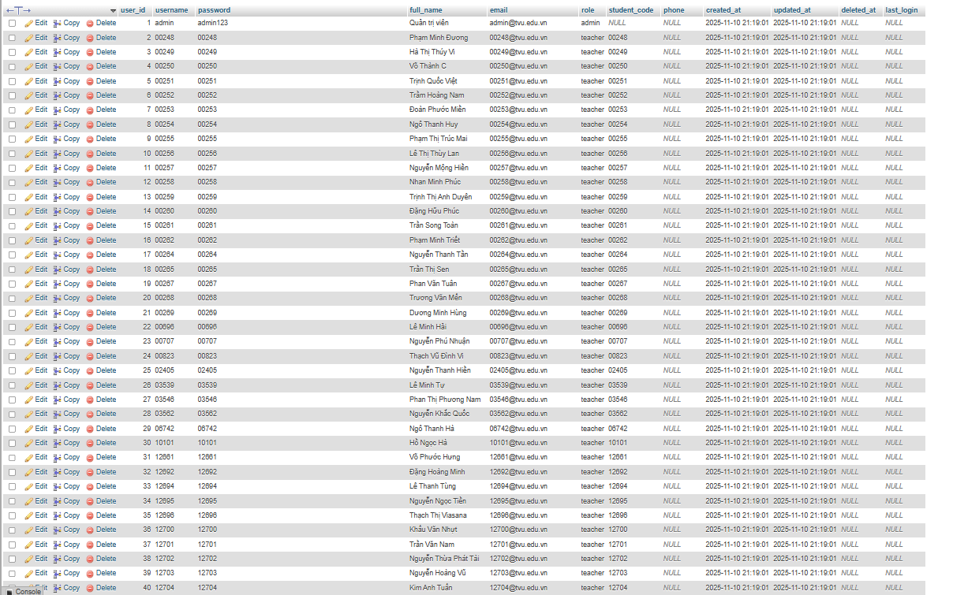

Hình 4.2 dữ liệu mẫu người đùng

Giảng viên gồm 41 tài khoản, được thiết lập với mã số giảng viên trong khoảng từ 00248 đến 12705, Một số tài khoản giảng viên tiêu biểu đã được khởi tạo như giảng viên Phạm Minh Đương (00248), Đoàn Phước Miền (00253 – đang hướng dẫn 2 sinh viên), Phạm Thị Trúc Mai (00255) và Lê Thanh Tùng (12694…

Các tài khoản giảng viên được cấu hình với mật khẩu mặc định trùng với mã giảng viên, có đầy đủ quyền tạo đề tài, quản lý số lượng sinh viên và thực hiện hướng dẫn đồ án.

Sinh viên đã tạo hơn 43 tài khoản với mã số sinh viên trong khoảng từ 110122001 đến 110122249, Một số sinh viên dữ liệu mẫu như sinh viên Nguyễn Văn A (110122001), Nguyễn Đinh Tuấn Khoa (110122094 – đã đăng ký đề tài “Game giáo dục”), Hồ Anh Khoa (110122093 – đã đăng ký đề tài “Website review sách”) và Ngô Huỳnh Quốc Khang (110122092 – đang chờ duyệt đề tài). Các tài khoản sinh viên được cấu hình với mật khẩu mặc định trùng với mã số sinh viên, cho phép thực hiện đăng ký đề tài, báo cáo tiến độ và nộp bài theo đúng quy trình đồ án.

## Kết quả thực nghiệm

### Giao diện admin (Trưởng Khoa)

Hình 4.3 Giao diện đăng nhập

Chức năng đăng nhập được xây dựng nhằm **xác thực người dùng và phân quyền truy cập hệ thống**. Giao diện được thiết kế theo bố cục  **hiện đại** hỗ trợ hiển thị tốt trên nhiều thiết bị.

hệ thống cho phép người dùng nhập **username và password,** thực hiện kiểm tra dữ liệu đầu vào và đối chiếu thông tin trong cơ sở dữ liệu . Khi đăng nhập thành công, hệ thống **tự động chuyển hướng** người dùng đến giao diện phù hợp với vai trò (Admin, Giảng viên hoặc Sinh viên).

Hình 4.4 Giao diện Dashboard (Quản trị viên)

Giao diện Dashboard hiển thị tổng quan hệ thống dưới dạng các thẻ thống kê, bao gồm số lượng sinh viên, giảng viên, đề tài và đăng ký đồ án. Khu vực trung tâm cung cấp thông tin trạng thái đề tài và thông báo hệ thống, giúp quản trị viên nhanh chóng nắm bắt tình hình hoạt động. Thanh menu bên trái hỗ trợ truy cập nhanh các chức năng quản lý, trong khi giao diện được thiết kế trực quan, dễ sử dụng và phù hợp cho theo dõi, điều hành hệ thống.

Hình 4.5 Giao diện quản lý đề tài

Giao diện quản lý đề tài hiển thị danh sách các đề tài đồ án, bao gồm thông tin tên đề tài, giảng viên hướng dẫn, số lượng sinh viên đăng ký, trạng thái và ngày tạo. Hệ thống hỗ trợ quản trị viên dễ dàng theo dõi, kiểm soát và thực hiện các thao tác quản lý đề tài thông qua các nút chức năng trực quan, giúp quá trình quản lý diễn ra nhanh chóng và hiệu quả.

Hình 4.6 Giao diện quản lý người dùng

Giao diện quản lý người dùng hiển thị danh sách tài khoản dưới dạng bảng, kèm theo thống kê số lượng **Quản trị viên, Giảng viên và Sinh viên**. Hệ thống hỗ trợ tìm kiếm, lọc theo vai trò và thực hiện các thao tác thêm, sửa, xóa tài khoản, giúp quản trị viên quản lý người dùng một cách thuận tiện và hiệu quả.

Hình 4.7 Giao diện tổng hợp bài nộp của sinh viên

Giao diện tổng hợp bài nộp cho phép quản trị viên theo dõi danh sách bài nộp của sinh viên dưới dạng bảng, bao gồm thông tin sinh viên, đề tài, giảng viên hướng dẫn và liên kết bài nộp. Chức năng hỗ trợ kiểm tra nhanh tình trạng nộp bài, giúp việc quản lý và đánh giá đồ án được thực hiện thuận tiện và hiệu quả.

Hình 4.8 Giao diện cài đặt thời gian

Giao diện cài đặt thời gian cho phép quản trị viên thiết lập và quản lý các mốc thời gian quan trọng của quy trình đồ án như ra đề tài, đăng ký đề tài, báo cáo tiến độ và nộp bài. Hệ thống hiển thị danh sách cấu hình dưới dạng bảng, hỗ trợ thêm, chỉnh sửa, khóa/mở thời gian và tự động kiểm soát trạng thái hoạt động theo từng giai đoạn, giúp quy trình đồ án diễn ra đúng kế hoạch.

**4.2.1** **Giao diện trang Giản Viên**

Hình 4.9 Giao diện Dashboard dành cho giáo viên

Giao diện Dashboard dành cho giáo viên cho phép theo dõi nhanh tình hình hệ thống, bao gồm số lượng đề tài của tôi, sinh viên đăng ký gần đây và các thông báo liên quan. Thanh menu bên trái hỗ trợ truy cập các chức năng quản lý đề tài, sinh viên và thông tin cá nhân. Giao diện trực quan giúp giáo viên quản lý và giám sát quá trình hướng dẫn sinh viên một cách hiệu quả.

Hình 4.10 Giao diện tạo đề tài mới dành cho giáo viên

**Giao diện tạo đề tài mới dành cho giáo viên** cho phép nhập đầy đủ thông tin đề tài như tên đề tài, mô tả, yêu cầu, số lượng sinh viên đăng ký và các điều kiện liên quan. Chức năng này hỗ trợ giáo viên dễ dàng khởi tạo, quản lý và công bố đề tài hướng dẫn cho sinh viên một cách thuận tiện và hiệu quả.

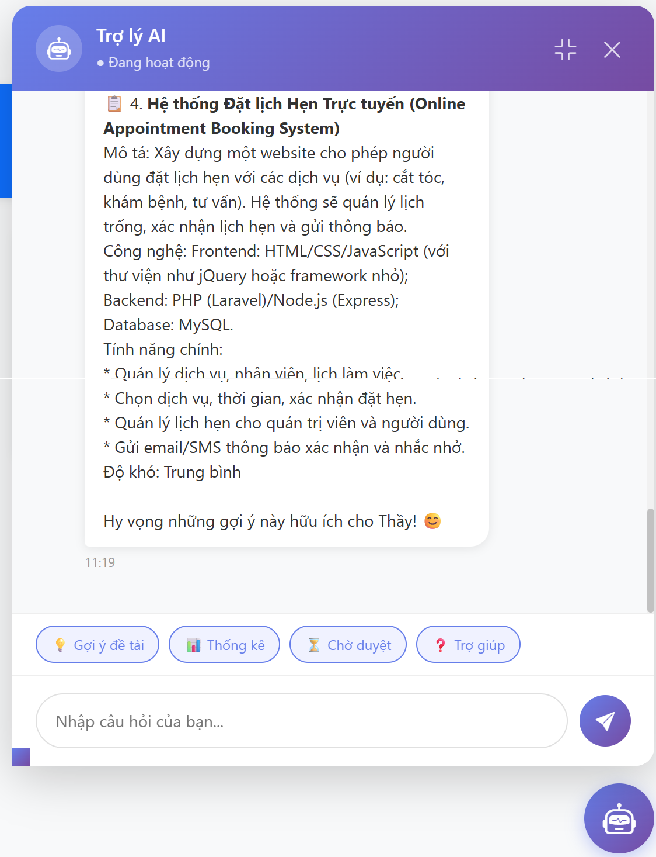

Hình 4.11 giao diện chatbot hỗ trợ giáo viên

**Giao diện Chatbot hỗ trợ giáo viên** được tích hợp API gemini cho phép giáo viên tương tác trực tiếp với trợ lý gợi ý đề tài, thống kê, trạng thái chờ duyệt và hỗ trợ sử dụng hệ thống. Chatbot cung cấp thông tin nhanh chóng, trực quan và hỗ trợ tư vấn trong quá trình quản lý, hướng dẫn và ra quyết định, góp phần nâng cao hiệu quả công việc của giáo viên.

Hình 4.12 Giao diện quản lý đăng ký sinh viên

**Giao diện quản lý đăng ký sinh viên** cho phép giáo viên theo dõi danh sách sinh viên đăng ký đề tài, xem thông tin chi tiết và trạng thái đăng ký. Giáo viên có thể thực hiện xác nhận hoặc từ chối đăng ký, hỗ trợ quản lý quá trình hướng dẫn sinh viên một cách thuận tiện và hiệu quả.

Hình . Giao diện sinh viên hướng dẫn

**Giao diện sinh viên hướng dẫn** gồm thông cho phép giáo viên theo dõi danh sách sinh viên đang được hướng dẫn, bao tin cá nhân, đề tài thực hiện và trạng thái hiện tại. Giáo viên có thể xem chi tiết và thực hiện các thao tác quản lý, hỗ trợ giám sát quá trình học tập và nghiên cứu của sinh viên một cách hiệu quả.

Hình 4.14 Gửi thông báo dành cho **giảng viên**

Trang Gửi thông báo dành cho **giảng viên**, cho phép tạo và gửi thông báo đến sinh viên. Giao diện gồm menu chức năng quản lý ở bên trái. Khu vực trung tâm dùng để nhập đối tượng nhận, tiêu đề và nội dung thông báo, kèm nút gửi. Bên phải hiển thị phần hướng dẫn và danh sách sinh viên thuộc quyền quản lý của giảng viên nhằm hỗ trợ thao tác nhanh và thuận tiện.

Hình 4.15 Trang Theo dõi tiến độ sinh viên

Trang Theo dõi tiến độ sinh viên dành cho **giảng viên,** cho phép xem thông tin sinh viên, theo dõi báo cáo tiến độ theo tuần và các bài nộp của sinh viên. Giao diện giúp giảng viên dễ dàng kiểm soát tình trạng học tập, đánh giá mức độ hoàn thành và quản lý quá trình học tập của sinh viên một cách hiệu quả.

Hình 4.16 Trang Thông tin cá nhân dành cho **giảng viên**

Trang Thông tin cá nhân dành cho **giảng viên**, cho phép xem và cập nhật thông tin cá nhân như mã giảng viên, họ và tên, email, số điện thoại. Ngoài ra, giảng viên có thể xem thông tin tài khoản và thực hiện đổi mật khẩu nhằm đảm bảo an toàn và quản lý tài khoản hiệu quả.

Hình 4.17 Nhóm chat

Trang Nhóm Chat hướng dẫn dành cho giảng viên, cho phép trao đổi, nhắn tin trực tiếp với sinh viên trong nhóm hướng dẫn. Giao diện hiển thị danh sách thành viên, trạng thái hoạt động và khu vực nhập nội dung chat, giúp giảng viên theo dõi, hướng dẫn và hỗ trợ sinh viên một cách nhanh chóng, thuận tiện.

### Giao diện trang Sinh Viên

Hình 4.18 Trang chủ sinh viên

Trang chủ sinh viên, hiển thị thông tin đăng ký đề tài, trạng thái xét duyệt và giảng viên hướng dẫn. Giao diện cung cấp các thông báo mới nhất và hướng dẫn sử dụng, giúp sinh viên theo dõi tiến trình học tập, nắm bắt thông tin quan trọng và thực hiện các chức năng cần thiết một cách thuận tiện.

Hình 4.19 Danh sách đề tài dành cho **sinh viên**

trang *Danh sách đề tài* dành cho sinh viên, hiển thị các đề tài có thể đăng ký trong thời gian cho phép. Giao diện hỗ trợ tìm kiếm theo tên đề tài, giảng viên và trạng thái; đồng thời cung cấp thông tin chi tiết về mô tả, yêu cầu, số lượng và trạng thái xét duyệt, giúp sinh viên lựa chọn và đăng ký đề tài phù hợp một cách thuận tiện.

Hình 4.20 Trang Báo cáo tiến độ

Báo cáo tiến độ đồ án dành cho sinh viên, cho phép nhập và gửi báo cáo tiến độ theo từng tuần. Giao diện hiển thị thông tin đề tài, giảng viên hướng dẫn, khu vực thêm báo cáo mới và lịch sử các báo cáo đã gửi, giúp sinh viên theo dõi quá trình thực hiện đồ án một cách rõ ràng và có hệ thống trang.Trên cùng của Biểu mẫuDưới cùng của Biểu mẫu

Hình 4.21 trang Thông báo từ giảng viên

Trang Thông báo từ giảng viên dành cho **sinh viên**, hiển thị danh sách các thông báo liên quan đến học tập và đồ án như nhắc nhở, lịch họp, kết quả đăng ký đề tài. Giao diện giúp sinh viên cập nhật kịp thời các thông tin quan trọng từ giảng viên trong quá trình học tập.

Hình 4.22 Nhóm hướng dẫn

Trang Nhóm hướng dẫn dành cho **sinh viên**, cho phép trao đổi, nhắn tin trực tiếp với giảng viên hướng dẫn và các thành viên trong nhóm. Giao diện hiển thị nội dung hội thoại, danh sách thành viên và khu vực nhập tin nhắn, giúp sinh viên và giảng viên tương tác, trao đổi thông tin và hỗ trợ học tập một cách nhanh chóng, hiệu quả.

Hình 4.23 Trang nộp bài đồ án

Trang Nộp bài đồ án dành cho **sinh viên**, cho phép nộp sản phẩm đồ án thông qua liên kết Google Drive và GitHub. Giao diện hiển thị thông tin đề tài, giảng viên hướng dẫn, hướng dẫn nộp bài và khu vực nhập link, ghi chú, giúp sinh viên nộp bài đúng yêu cầu và thuận tiện cho việc đánh giá của giảng viên.

Hình 4.24 Trang Thông tin cá nhân dành cho **sinh viên**

trang Thông tin cá nhân dành cho sinh viên, cho phép xem và cập nhật thông tin cá nhân như mã sinh viên, họ tên, email, số điện thoại. Ngoài ra, sinh viên có thể xem thông tin tài khoản và thực hiện đổi mật khẩu nhằm đảm bảo an toàn và quản lý tài khoản hiệu quả.

# KẾT LUẬN VÀ HƯỚNG PHÁT TRIỂN

## Kết luận

Đồ án "Hệ thống quản lý đồ án Công nghệ Thông tin" đã hoàn thành thành công các mục tiêu đề ra, xây dựng được một hệ thống web hoàn chỉnh phục vụ quản lý quy trình đồ án tại khoa Công nghệ Thông tin - Trường Đại học Trà Vinh. Hệ thống được phát triển trên nền tảng PHP với kiến trúc MVC, sử dụng MySQL làm cơ sở dữ liệu và Bootstrap 5 cho giao diện người dùng.

Các chức năng chính đã được triển khai bao gồm: quản lý người dùng với phân quyền rõ ràng (Admin, Giáo viên, Sinh viên), quản lý đề tài với quy trình duyệt tự động, hệ thống đăng ký đề tài có kiểm soát số lượng, tính năng chat nhóm real-time giữa giáo viên và sinh viên, chatbot AI hỗ trợ gợi ý đề tài thông minh, và module báo cáo tiến độ theo dõi quá trình thực hiện. Đặc biệt, hệ thống tích hợp Gemini AI với cơ chế xoay vòng API key để đảm bảo tính ổn định và khả năng gợi ý đề tài phù hợp với xu hướng công nghệ hiện đại.

Giao diện được thiết kế thân thiện với người dùng và tối ưu trải nghiệm trên mọi thiết bị. Hệ thống đã được kiểm thử và triển khai thành công, đáp ứng được yêu cầu thực tế trong việc quản lý quy trình đồ án một cách hiệu quả và khoa học.

## Hướng phát triển

Trong tương lai, hệ thống có thể được mở rộng với các tính năng: phát triển ứng dụng mobile để truy cập mọi lúc mọi nơi, tích hợp upload file đính kèm trong chat, xây dựng module thống kê báo cáo chi tiết với biểu đồ trực quan, hệ thống thông báo push notification qua email/SMS, tính năng video call hỗ trợ họp nhóm trực tuyến, module quản lý lịch bảo vệ đồ án tự động. Về lâu dài, có thể ứng dụng Machine Learning để phân tích xu hướng đề tài và dự đoán chủ đề nghiên cứu mới, tích hợp blockchain bảo mật dữ liệu chống gian lận, kết nối với các trường đại học khác tạo hệ sinh thái chia sẻ đề tài và kinh nghiệm, phát triển thành nền tảng giáo dục toàn diện nâng cao chất lượng đào tạo Công nghệ Thông tin.

# ****TÀI LIỆU THAM KHẢO****

|  |  |
| --- | --- |
| [1] | W3Schools, "HTML Tutorial," [Online]. Available: https://www.w3schools.com/html/. [Accessed 15 11 2024]. |
| [2] | "FreeC," 27 05 2022. [Online]. Available: https://blog.freec.asia/tai-lieu-php/. [Accessed 14 12 2024]. |
| [3] | "Wikipedia," 30 11 2024. [Online]. Available: https://vi.wikipedia.orp/wiki/XAMPP. [Accessed 12 12 2024]. |
| [4] | P. H. Khang, Xây Dựng Ứng Dụng Web Bằng PHP Và Mysql, NXB Phương Đông, 2006. |